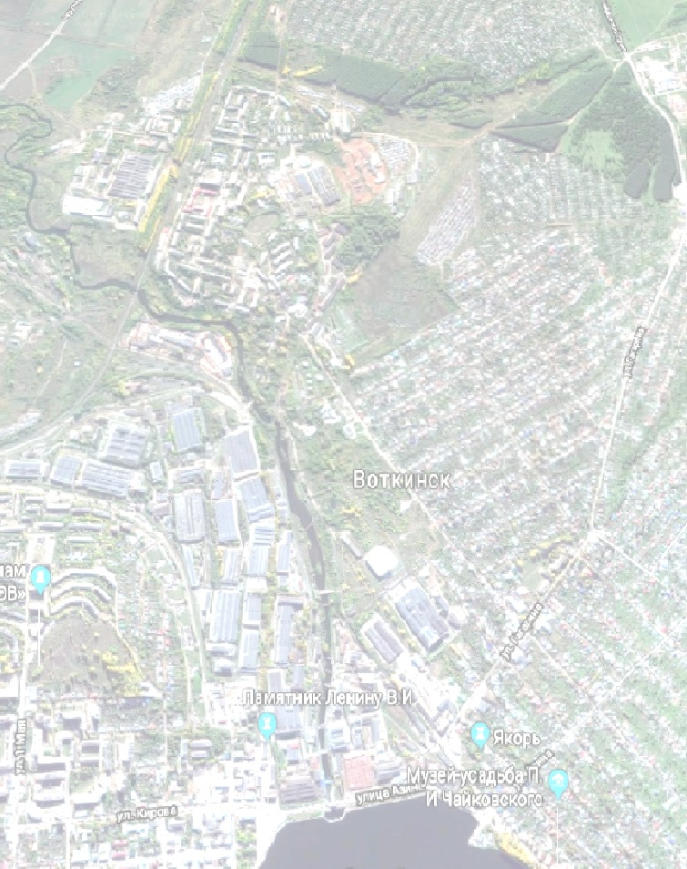
Муниципальное образование
Город Воткинск

БЮДЖЕТ ДЛЯ ГРАЖДАН

решение Воткинской
Городской Думы от 12.12.2018 №359-РН
«Бюджет муниципального образования
«Город Воткинск» на 2019 год и плановый период 2020 - 2021 годов»

СОДЕРЖАНИЕ

Глоссарий | 4
Административное устройство | 6
Показатели социально-экономического развития муниципального образования «Город Воткинск» на 2019 – 2021 года | 7
Основные направления бюджетной политики на 2019 год и на плановый период 2020 и 2021 годов | 8
Основные направления налоговой политики на 2019 год и на плановый период 2020 и 2021 годов | 10
Риски и угрозы несбалансированности Бюджета муниципального образования «Город Воткинск» | 11
Этапы формирования проекта Бюджета муниципального образования «Город Воткинск» | 12
Стадии Бюджетного процесса в муниципальном образовании «Город Воткинск» | 12
Основные характеристики Бюджета муниципального образования «Город Воткинск» на 2019 год и на плановый период 2020 и 2021 годов | 13
Доходы бюджета муниципального образования «Город Воткинск» | 14
Нормативы отчислений по налоговым и неналоговым доходам в Бюджет муниципального образования «Город Воткинск» | 15
Налоги уплачиваемые гражданами г.Воткинска в местный бюджет | 16
Местные налоги, установленные на территории муниципального образования «Город Воткинск» | 17
Льготы по земельному налогу | 17
Льготы по налогу на имущество физических лиц | 18
Информация об основных налогоплательщиках в Бюджет муниципального образования «Город Воткинск» | 19
Налоговые и неналоговые доходы Бюджета муниципального образования «Город Воткинск» | 20
Структура налоговых доходов в 2019 году | 21
Структура неналоговых доходов в 2019 году | 21
Причины изменения доходов Бюджета муниципального образования «Город Воткинск» | 22
Основные понятия: Межбюджетные трансферты | 23
Безвозмездные поступления в Бюджет муниципального образования «Город Воткинск» | 24
Расходы Бюджета по разделам (подразделам) бюджетной классификации | 25
Программная структура Бюджета муниципального образования «Город Воткинск» | 27
Меры социальной поддержки отдельных категории граждан на 2019 год | 27
Объем расходов социальной сферы, жилищно-коммунального хозяйства на душу населения | 31
Расходы на реализацию Указов Президента РФ от 7.05.2012 | 31
Структура расходов Бюджета муниципального образования «Город Воткинск» на 2019-2021 годы | 32
Расходы бюджета муниципального образования «Города Воткинск» по муниципальным программам и непрограммным направлениям деятельности | 32
Муниципальная программа «Развитие образования и воспитание» | 34
Муниципальная программа «Сохранение здоровья и формирование здорового образа жизни населения» | 37
Муниципальная программа «Развитие культуры» | 38
Муниципальная программа «Социальная поддержка населения» | 41
Муниципальная программа «Создание условий для устойчивого  экономического развития» | 43
Муниципальная программа «Безопасность» | 45
Муниципальная программа «Содержание и развитие городского хозяйства» | 47
Муниципальная программа «Энергосбережение и повышение энергетической эффективности» | 49
Муниципальная программа «Муниципальное управление» | 52
Муниципальная программа «Реализация молодежной политики» | 53
Муниципальная программа «Капитальное строительство, реконструкция  и капитальный ремонт объектов муниципальной собственности» | 55
Муниципальная программа «Развитие институтов гражданского общества и поддержка социально ориентированных некоммерческих организаций, осуществляющих деятельность на территории муниципального образования «Город Воткинск» | 56
Муниципальная программа «Комплексные меры противодействия злоупотреблению наркотиками и их незаконному обороту» | 58
Муниципальная программа «Управление муниципальными финансами» | 59
Муниципальная программа «Управление муниципальным имуществом и  земельными ресурсами» | 61
Муниципальная программа «Формирование современной городской среды» на территории муниципального образования «Город Воткинск» на 2018-2022 годы» | 62
Не программные направления деятельности | 64
Дорожный фонд муниципального образования «Город Воткинск» | 64
Муниципальный долг муниципального образования «Город Воткинск» на 2019 год | 65
Муниципальный долг муниципального образования «Город Воткинск» на 2020 - 2022 г.г. | 65
Основные параметры бюджета муниципального образования «Город Воткинск» на 2019 год и плановый период 2020 - 2021 г.г. | 66
Источники внутреннего финансирования дефицита  бюджета муниципального образования «Город Воткинск» | 66
Публичные слушания | 67
Рейтинг открытости деятельности органов местного самоуправления Удмуртской Республики по управлению общественными финансами за 2018 год | 68
Результаты мониторинга и оценки качества управления муниципальными финансами муниципальных образований в Удмуртской Республике по итогам 2017 года | 68
Сведения об общественно - значимых проектах в г. Воткинске | 70
Адресная инвестиционная программа Удмуртской Республики на 2019 год (по объектам муниципального образования «Город Воткинск» | 70
Повышение финансовой грамотности населения | 71
График приема избирателей депутатами Воткинской городской Думы 6 созыва | 74
График приема избирателей депутатами Госсовета УР | 75
Контактная информация | 76

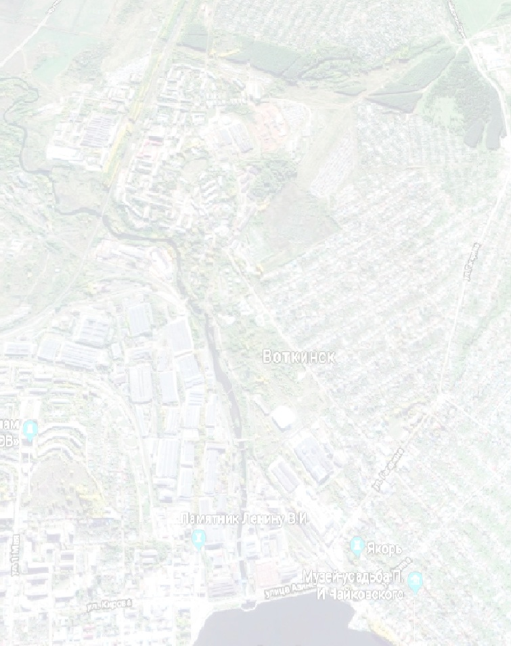
ГЛОССАРИЙ
Бюджет — (от старонормандского bougette — кошель, сумка, кожаный мешок) — форма образования и расходования денежных средств, предназначенных для финансового обеспечения задач и функций государства и местного самоуправления.
Бюджет муниципального образования — фонд денежных средств, предназначенный для финансирования функций, отнесенных к предметам ведения местного самоуправления
Муниципальное учреждение — некоммерческая организация, созданная муниципальным образованием для оказания (муниципальных) услуг, выполнения работ.

Бюджетное учреждение — в целях обеспечения реализации предусмотренных законодательством Российской Федерации полномочий соответственно органов государственной власти (государственных органов) или органов местного самоуправления в сферах науки, образования, здравоохранения, культуры, социальной защиты, занятости населения, физической культуры и спорта, а также в иных сферах.

Автономное учреждение — в целях осуществления предусмотренных законодательством Российской Федерации полномочий органов государственной власти, полномочий органов местного самоуправления в сферах науки, образования, здравоохранения, культуры, средств массовой информации, социальной защиты, занятости населения, физической культуры и спорта, а также в иных сферах в случаях, установленных федеральными законами (в том числе при проведении мероприятий по работе с детьми и молодежью в указанных сферах).

Казенное учреждение — в целях обеспечения реализации предусмотренных законодательством Российской Федерации полномочий органов государственной власти (государственных органов) или органов местного самоуправления, финансовое обеспечение деятельности которого осуществляется за счет средств соответствующего бюджета на основании бюджетной сметы.

Государственный или муниципальный долг — обязательства, возникающие из государственных или муниципальных заимствований, гарантий по обязательствам третьих лиц, другие обязательства в соответствии с видами долговых обязательств, установленными Бюджетным Кодексом РФ, принятые на себя Российской Федерацией, субъектом Российской Федерации или муниципальным образованием.

Доходы бюджета — поступающие от населения, организаций, учреждений в бюджет денежные средства в виде:- налогов;- неналоговых поступлений (доходы от продажи имущества, штрафы и т.п.);- безвозмездных поступлений. Не включаются в состав доходов кредиты, доходы от выпуска ценных бумаг, полученные государством (органами местного самоуправления).

Расходы бюджета — выплачиваемые из бюджета денежные средства.

Дефицит бюджета — превышение расходов бюджета над его доходами.

Профицит бюджета — превышение доходов бюджета над его расходами.

Капитальные расходы — расходы на инновационную и инвестиционную деятельность. Они включают расходы на: инвестиции в соответствии с утвержденной инвестиционной программой; расходы на проведение капитального ремонта объектов государственной (муниципальной) собственности.

Межбюджетные отношения — взаимоотношения между публично-правовыми образованиями по вопросам регулирования бюджетных правоотношений, организации и осуществления бюджетного процесса

Межбюджетные трансферты — средства, предоставляемые одним бюджетом бюджетной системы Российской Федерации другому бюджету бюджетной системы Российской Федерации. Виды:

Дотации (от лат. dotatio — дар, пожертвование) — межбюджетные трансферты, предоставляемые на безвозмездной и безвозвратной основе без установления направлений и (или) условий их использования. (Виды: дотации на выравнивание бюджетной обеспеченности (выравнивание финансовых возможностей территорий), дотации на сбалансированность (на поддержку мер по обеспечению сбалансированности бюджетов).

Субсидии (от лат. subsidium — помощь, поддержка) — межбюджетные трансферты, предоставляемые в целях софинансирования расходных обязательств того бюджета, которому они предоставляются.
Бюджетным кодексом РФ предусмотрена возможность предоставления субсидий бюджетам субъектов Российской Федерации из федерального бюджета, а также местным бюджетам из бюджета субъекта Российской Федерации.

Субве́нции (от лат. subvenire — «приходить на помощь») — межбюджетные трансферты, предоставляемые в целях финансирования расходных обязательств того бюджета, которому они предоставляются, возникающих при передаче полномочий с того бюджета, из которого они предоставляются.
Бюджетным кодексом РФ предусмотрена возможность предоставления субвенций
бюджетам субъектов Российской Федерации из федерального бюджета, а также местным
бюджетам из бюджета субъекта Российской Федерации.

Уровень расчетной бюджетной обеспеченности муниципального образования – индекс, который показывает, насколько соотношение подушевых доходных возможностей и расходных потребностей муниципального образования выше или ниже среднего уровня по муниципальным образованиям.

Административное устройство

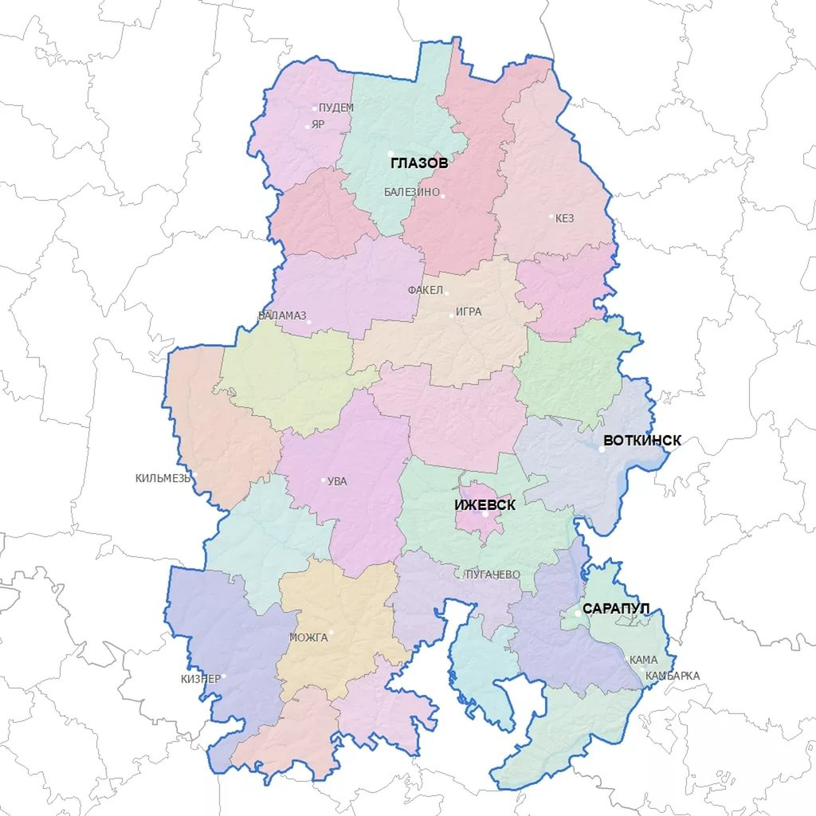
Город Воткинск расположен на востоке европейской части России, в Предуралье, на реке Вотка (бассейн Камы), в 62 км к
северо-востоку от Ижевска.
Вытянут вдоль берега Воткинского пруда — искусственной запруды на реке Вотка.
Общая площадь территории Воткинска достигает 112 квадратных километров. Воткинск является одним из старейших уральских городов.
По численности населения город занимает третье место в Удмуртской Республике после Ижевска и Сарапула.
По состоянию на 1 января 2018 года численность населения Воткинска составляла 97 550 человека, из которых 63 % — в трудоспособном возрасте. Согласно статистике уровень рождаемости в Воткинске превосходит уровень смертности.
Воткинск является русским городом. Доля титульной нации в городе составляет 83,1 %, удмуртов — 9,8 %, татар — 3,7 %, а оставшиеся 3,4 % — представители других национальностей.
Воткинск — один из главных экономических центров не только Удмуртской Республики, но и регионов, входящих в Уральский экономический район. По объёму промышленного производства Воткинск занимает первое место в Удмуртской Республике.

Показатели социально - экономического развития муниципального образования «Город Воткинск»
на 2019-2021 годы
№ | Наименование показателя | 2017  год  факт | 2018  год  оценка | 2019  год  прогноз | 2020  год  прогноз | 2021  год  прогноз
1 | Отгружено товаров собственного производства, выполнено работ, услуг собственными силами по разделам С, Д, Е (чистым видам экономической деятельности) по полному кругу организаций производителей  млн. руб. в ценах соотв. лет | 39 900 | 40 690 | 42 720 | 44 430 | 46 200
 | индекс физического объема, % | 104,2 | 95,3 | 100,1 | 101,4 | 100,4
2 | Розничный товарооборот (во всех каналах реализации)  млн. руб. в ценах соотв. лет | 14 275 | 14 990 | 15 900 | 16 720 | 17 755
 | темп роста в сопоставимых ценах, % | 101,5 | 102,7 | 101,8 | 101,6 | 102,7
3 | Инвестиции в основной капитал по крупным и средним организациям  млн. руб. в ценах соотв. лет | 2 370,7 | 2 373 | 2 480 | 2 595 | 2 720
 | темп роста в сопоставимых ценах, % | 71,5 | 95,4 | 99,5 | 100,2 | 100,6
4 | Фонд оплаты труда (по крупным и средним организациям)  млн. руб. в ценах соотв. лет | 12 575 | 12 762 | 13 300 | 14 017 | 14 718
5 | Номинальная начисленная средняя заработная плата по крупным и средним организациям  (в среднем за период), руб. | 38 223 | 40 134 | 42 140 | 44 247 | 46 460
6 | Среднегодовая численность населения, тыс.чел. | 97,8 | 97,4 | 97,1 | 96,9 | 96,6
7 | Среднесписочная численность работников предприятий (по крупным и средним организациям), тыс.чел. | 27,4 | 26,5 | 26,5 | 26,7 | 26,9
8 | Численность зарегистрированных безработных на конец года, тыс.чел. | 224 | 267 | 267 | 267 | 267
9 | Уровень зарегистрированной безработицы от трудоспособного населения в трудоспособном возрасте, % | 0,42 | 0,52 | 0,52 | 0,52 | 0,52
10 | Количество малых и средних предприятий, включая ИП, единиц | 3 438 | 3 506 | 3 520 | 3 580 | 3 610
11 | Среднесписочная численность работников по малым и средним предприятиям, чел. | 13 930 | 13 950 | 13 970 | 14 100 | 14 250

Основные направления бюджетной политики муниципального образования «Город Воткинск»
на 2019 год и плановый период 2020 и 2021 годов

- повышения оплаты труда работников в сфере образования и культуры в соответствии с Указами Президента Российской Федерации от 7 мая 2012 года № 597 «О мероприятиях по реализации государственной социальной политики», от 1 июня 2012 года №761 «О Национальной стратегии действий в интересах детей на 2012-2017 годы», от 28 декабря 2012 года №1688 «О некоторых мерах по реализации государственной политики в сфере защиты детей-сирот и детей, оставшихся без попечения родителей» и утвержденными планами мероприятий («дорожными картами») по развитию отраслей социальной сферы с учетом достижения целевых показателей повышения оплаты труда работников бюджетной сферы в 2018 году, сохранения в 2019-2021 годах достигнутых в 2018 году результатов;
- ежегодной индексации фондов оплаты труда категорий работников бюджетной сферы, которые не попадают под действие Указов Президента Российской Федерации от 7 мая 2012 года № 597 «О мероприятиях по реализации государственной социальной политики», от 1 июня 2012 года № 761 «О Национальной стратегии действий в интересах детей на 2012-2017 годы», от 28 декабря 2012 года № 1688 «О некоторых мерах по реализации государственной политики в сфере защиты детей-сирот и детей, оставшихся без попечения родителей»;
- повышения, начиная с 1 января 2019 года и далее ежегодно с 1 января соответствующего года, минимального размера оплаты труда,

устанавливаемого федеральным законом в размере величины прожиточного минимума трудоспособного населения в целом по Российской Федерации за второй квартал предыдущего года;
- совершенствования финансирования системы образования в муниципальном образовании «Город Воткинск»;

- развития муниципальных программ муниципального образования «Город Воткинск» с учетом интеграции, предусмотренных Указом Президента Российской Федерации от 7 мая 2018 года № 204 «О национальных целях и стратегических задачах развития Российской Федерации на период до 2024 года», национальных проектов (программ). Муниципальные программы муниципального образования «Город Воткинск» должны стать простым и эффективным инструментом организации как проектной, так и процессной (текущей) деятельности органов местного самоуправления муниципального образования «Город Воткинск», отражающим взаимосвязь затраченных ресурсов и полученных результатов;
- оптимизация деятельности органов местного самоуправления и муниципальных учреждений муниципального образования «Город Воткинск» путем повышения эффективности использования финансовых, кадровых и информационно-коммуникационных ресурсов;
- формирования муниципальных заданий муниципальным учреждениям муниципального образования «Город Воткинск» в соответствии с общероссийскими и региональными (муниципальными) перечнями услуг и работ, не включенных в общероссийские базовые (отраслевые) перечни;
- обеспечения открытости бюджетного процесса в муниципальном образовании «Город Воткинск» и вовлечения в него граждан;
- дальнейшего развития контрактной системы в сфере закупок товаров, работ, услуг для обеспечения муниципальных нужд муниципального образования «Город Воткинск» посредством:
-использования заказчиками регионального каталога товаров, работ, услуг Удмуртской Республики и типовых контрактов, утвержденных в порядке, предусмотренном постановлением Правительства Удмуртской Республики от 29 марта 2018 года № 80 «Об установлении Порядка разработки типовых контрактов, типовых условий контрактов, заключаемых для обеспечения нужд Удмуртской Республики, а также случаев и условий их применения»;
-автоматизации процесса осуществления малых закупок в подсистеме «Управление в сфере закупок товаров, работ, услуг для государственных нужд Удмуртской Республики», государственной информационной системы «Автоматизированная информационная система управления бюджетным процессом Удмуртской Республики»;
-централизации закупок в муниципальном образовании «Город Воткинск» в порядке, предусмотренном частью 4 статьи 26 Федерального закона от 5 апреля 2013 года № 44-ФЗ «О контрактной системе в сфере закупок

товаров, работ, услуг для обеспечения государственных и муниципальных нужд»;
-увеличения доли конкурентных процедур в общем объеме проводимых автономными и бюджетными учреждениями, унитарными предприятиями закупок за счет применения типового положения о закупке, принятого в порядке, предусмотренном частью 2.1 статьи 2 Федерального закона от 18 июля 2011 года № 223-ФЗ «О закупках товаров, работ, услуг отдельными видами юридических лиц».

Основные направления налоговой политики на
2019 год и плановый период 2020-2021 годов

Риски и угрозы несбалансированности Бюджета
муниципального образования «Город Воткинск»

В условиях экономической нестабильности и изменения правового поля присутствуют риски невыполнения показателей социально-экономического развития в долгосрочном периоде:
- зависимость показателей прогноза социально-экономического развития от внешних факторов развития экономики;
- изменение налогового режима (налоговой системы Российской Федерации);
- правовые риски, связанные с регулированием и изменением законодательства;
- сохранение высоких инфляционных ожиданий.
Формирования Бюджетного прогноза Бюджета муниципального образования «Город Воткинск» на период до 2025 года находится в прямой зависимости между уровнем прогнозной обеспеченности доходами и расходными обязательства.
Исходя из возможностей бюджетной обеспеченности определяются расходные обязательства, при которых расходы социальной направленности являются приоритетными.
Стабилизация возможна посредством:
- увеличения доли налоговых и неналоговых доходов, собранных на территории муниципального образования «Город Воткинск»;
- привлечения дополнительной финансовой помощи из бюджета Удмуртской Республики на решение вопросов местного значения;
- сохранение объема внутреннего муниципального долга на экономически безопасном уровне, позволяющем обеспечить привлечение заемных средств на условиях реальной возможности обслуживания и погашения долговых обязательств;
- формирование бюджетных параметров исходя из необходимости исполнения действующих расходных обязательств, с учетом возможности их оптимизации и повышения эффективности исполнения;
- принятие новых расходных обязательств на основе сравнительной оценки их эффективности и достижения поставленной цели;
- проведение анализа и определения оценки рисков управления бюджетными ресурсами и применения полученных результатов в бюджетном планировании.

Этапы формирования проекта Бюджета
муниципального образования «Город Воткинск»
Этапы | Срок
Разработка предварительных показателей социально-экономического развития муниципального образования «Город Воткинск» на трехлетний период | до 15 июля
Формирование основных показателей доходной части Бюджета | август
Формирование основных показателей расходной части Бюджета | до 1 сентября
Внесение проекта Бюджета на рассмотрение в Воткинскую городскую Думу | до 15 ноября
Рассмотрение проекта Бюджета на Постоянных комиссиях Воткинской городской Думы. | ноябрь-декабрь
Принятие проекта Бюджета на заседании Воткинской городской Думы. | декабрь

Стадии Бюджетного процесса в муниципальном образовании «Город Воткинск»

Основные характеристики Бюджета муниципального образования «Город Воткинск»
на 2019 год и на плановый период 2020 и 2021 годов
(тыс.руб.)
№  п/п | Показатель | 2019  год | 2020  год | 2021  год
1. | ДОХОДЫ – всего, в том числе: | 1 848 130,5 | 1 627 971,4 | 1 596 155,8
 | - налоговые и неналоговые доходы | 554 827,0 | 557 266,0 | 556 663,0
 | - безвозмездные поступления | 1 293 303,5 | 1 070 705,4 | 1 039 492,8
2. | РАСХОДЫ - всего | 1 903 599,5 | 1 681 001,4 | 1 649 788,8
3. | Верхний предел муниципального долга | 125 419,0 | 125 419,0 | 125 419,0
4. | Предельный объем муниципального долга | 200 000,0 | 200 000,0 | 200 000,0
5. | ДЕФИЦИТ(-) | -55 469,0 | -53 030,0 | -53 633,0

Доходы Бюджета муниципального образования
«Город Воткинск»
Доходы Бюджета - денежные средства, поступающие в Бюджет.
Доходы Бюджета города образуются за счет налоговых и неналоговых доходов, а также за счет безвозмездных поступлений.

Нормативы отчислений по налоговым и неналоговым
доходам в Бюджет муниципального образования
«Город Воткинск»

Наименование | Норматив,%
Налог на доходы физических лиц  Налог на имущество физических лиц  Единый налог на вмененный доход для отдельных видов деятельности  Единый сельскохозяйственный налог  Налог на добычу общераспространенных полезных ископаемых  Земельный налог  Государственная пошлина  Плата за негативное воздействие на окружающую среду  Доходы от использования и продажи муниципального имущества | 19  100  100  100  100  100  100  55  100

НАЛОГИ УПЛАЧИВАЕМЫЕ ГРАЖДАНАМИ ГОРОДА ВОТКИНСКА В МЕСТНЫЙ БЮДЖЕТ

Бюджет
муниципального
образования
«Город Воткинск»

ВАЖНО:
Срок уплаты налога на имущество физических лиц и земельного налога – не позднее 1 декабря, следующего за истекшим налоговым периодом.

Местные налоги, установленные на территории
муниципального образования «Город Воткинск»
Налог на имущество физических лиц Решение Воткинской городской Думы от 26.11.2016 № 437 (ред. от 01.06.2018 №293-РН) «О налоге на имущество физических лиц муниципального образования «Город Воткинск»»

Земельный налог Решение Воткинской городской Думы от 25.02.2009 № 438 (ред. от 28.04.2018 №270-РН) «О земельном налоге муниципального образования «Город Воткинск».

ЛЬГОТЫ ПО ЗЕМЕЛЬНОМУ НАЛОГУ

Освобождаются от налогообложения следующие категории налогоплательщиков - физических лиц:
- Герои Советского Союза, Герои Социалистического Труда, Герои Российской Федерации, полные кавалеры ордена Славы;
- инвалиды I и II групп инвалидности, а также инвалиды с детства;
- ветераны и инвалиды Великой Отечественной войны, а также ветераны и инвалиды боевых действий;
- супруги погибших (умерших) участников Великой Отечественной войны, не вступившие в повторный брак;
- физические лица, имеющие право на получение социальной поддержки в соответствии с Законом Российской Федерации "О социальной защите граждан, подвергшихся воздействию радиации вследствие катастрофы на Чернобыльской АЭС" (в редакции Закона Российской Федерации от 18 июня 1992 года N 3061-1), в соответствии с Федеральным законом от 26 ноября 1998 года N 175-ФЗ "О социальной защите граждан Российской Федерации, подвергшихся воздействию радиации вследствие аварии в 1957 году на производственном объединении "Маяк" и сбросов радиоактивных отходов в реку Теча", в соответствии с Федеральным законом от 10 января 2002 года N 2-ФЗ "О социальных гарантиях гражданам, подвергшимся радиационному воздействию вследствие ядерных испытаний на Семипалатинском полигоне";
- физические лица, принимавшие в составе подразделений особого риска непосредственное участие в испытаниях ядерного и термоядерного оружия, ликвидации аварий ядерных установок на средствах вооружения и военных объектах;
- физические лица, получившие или перенесшие лучевую болезнь или ставшие инвалидами в результате испытаний, учений и иных работ, связанных с любыми видами ядерных установок, включая ядерное оружие и космическую технику;
- Почетные граждане города Воткинска;
- Почетные граждане Удмуртской Республики;
- физические лица – руководители органов территориального общественного самоуправления, в отношении земельных участков, расположенных в границах руководимого территориального общественного самоуправления;
- дети-сироты, дети, оставшиеся без попечения родителей, а также лица детей – сирот и детей, оставшихся без попечения родителей, обучающиеся в организациях, осуществляющих образовательную деятельность, по очной форме обучения, до окончания обучения, но не дольше, чем до достижения ими возраста 23 лет.
Освобождаются от налогообложения юридические и физические лица, являющиеся субъектами инвестиционной деятельности и реализующие на территории города Воткинска инвестиционные проекты, включенные в Реестр инвестиционных проектов УР, на период реализации проекта, но не более 3 лет, в отношении земельных участков, используемых исключительно в целях реализации инвестиционного проекта.
Освобождаются от налогообложения на величину 50% от исчисленной суммы налога налогоплательщики - физические лица, за земельные участки, находящиеся в зоне подтопления, земель под домами индивидуальной жилой застройки.

ЛЬГОТЫ ПО НАЛОГУ НА ИМУЩЕСТВО ФИЗИЧЕСКИХ ЛИЦ

Право на налоговую льготу имеют следующие категории налогоплательщиков:
- члены многодетных малообеспеченных семей, имеющих трех и более детей, не достигших возраста 18 лет, а также детей, обучающихся в организациях, осуществляющих образовательную деятельность, по очной форме обучения, до окончания обучения, но не дольше чем до достижения ими возраста 23 лет;
- дети, не достигшие возраста 18 лет, а также дети, обучающиеся в организациях, осуществляющих образовательную деятельность, по очной форме обучения, до окончания обучения, но не дольше чем до достижения ими возраста 23 лет, находящиеся на иждивении родителей-инвалидов I и II групп инвалидности;
- дети-сироты, дети, оставшиеся без попечения родителей, а также лица из числа детей-сирот и детей, оставшихся без попечения родителей, обучающиеся в организациях, осуществляющих образовательную деятельность, по очной форме обучения, до окончания обучения, но не дольше чем до достижения ими возраста 23 лет;
- Почетные граждане города Воткинска;
- физические лица - руководители органов территориального общественного самоуправления;
- физические лица - в отношении жилых домов, расположенных в зоне подтопления.

Информация об основных налогоплательщиках
в Бюджет муниципального образования «Город Воткинск»

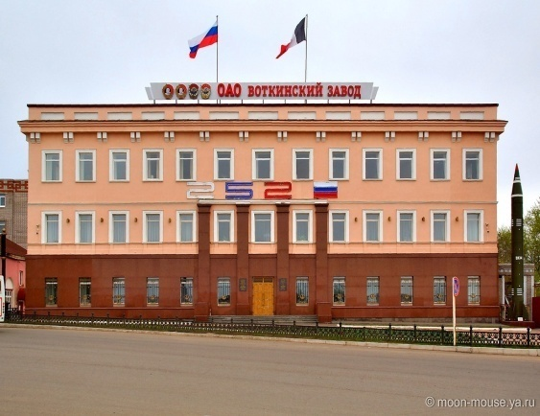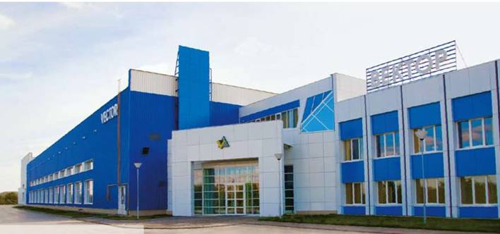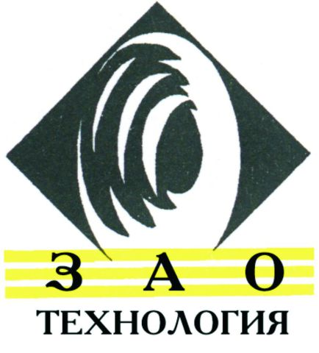

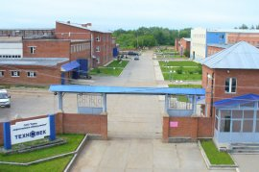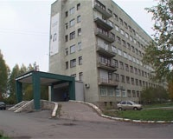

Налоговые и неналоговые доходы
Бюджета муниципального образования «Город Воткинск»
(тыс.руб.)
Наименование | 2018 год  (факт) | 2019 год  (план) | 2020 год  (план) | 2021 год  (план)
НАЛОГОВЫЕ И НЕНАЛОГОВЫЕ ДОХОДЫ | 562 275 | 554 827 | 557 266 | 556 663
НАЛОГОВЫЕ ДОХОДЫ  в том числе: | 486 016 | 482 594 | 497 915 | 506 496
НДФЛ | 337 221 | 332 240 | 345 530 | 354 111
Доля в общем объеме налоговых и  неналоговых доходов  (далее – доля), % | 59,9 | 59,9 | 62 | 63,6
АКЦИЗЫ | 8 746 | 9 132 | 9 363 | 9 363
доля, % | 1,5 | 1,6 | 1,7 | 1,7
ЕДИНЫЙ НАЛОГ НА ВМЕНЕННЫЙ ДОХОД | 33 241 | 40 172 | 41 296 | 41 296
доля, % | 5,9 | 7,2 | 7,4 | 7,4
НАЛОГ НА ИМУЩЕСТВО | 21 649 | 23 017 | 23 693 | 23 693
доля, % | 3,8 | 4,1 | 4,3 | 4,3
ЗЕМЕЛЬНЫЙ НАЛОГ | 65 208 | 58 198 | 58 198 | 58 198
доля, % | 11,6 | 10,5 | 10,4 | 10,5
ГОСУДАРСТВЕННАЯ ПОШЛИНА | 12 577 | 13 068 | 13 068 | 13 068
доля, % | 2,2 | 2,4 | 2,3 | 2,3
ПРОЧИЕ НАЛОГОВЫЕ ДОХОДЫ | 7 374 | 6 767 | 6 767 | 6 767
НЕНАЛОГОВЫЕ ДОХОДЫ  в том числе: | 76 259,0 | 72 233 | 59 351 | 50 167
ДОХОДЫ ОТ ИСПОЛЬЗОВАНИЯ  ИМУЩЕСТВА, НАХОДЯЩЕГОСЯ В  ГОСУДАРСТВЕННОЙ И  МУНИЦИПАЛЬНОЙ  СОБСТВЕННОСТИ | 48 145 | 38 564 | 42 372 | 38 191
доля, % | 8,6 | 6,9 | 7,6 | 6,9
ДОХОДЫ ОТ ПРОДАЖИ  МАТЕРИАЛЬНЫХ И  НЕМАТЕРИАЛЬНЫХ АКТИВОВ | 15 560 | 24 953 | 8 248 | 3 287
доля, % | 2,8 | 4,5 | 1,5 | 0,6
ШТРАФЫ, САНКЦИИ,  ВОЗМЕЩЕНИЕ  УЩЕРБА | 9 978 | 7 272 | 7 200 | 7 200
доля, % | 1,8 | 1,3 | 1,3 | 1,3
ПРОЧИЕ НЕНАЛОГОВЫЕ  ДОХОДЫ | 2 576 | 1 444 | 1 531 | 1 489

Структура налоговых доходов
в 2019 году (%)

Структура неналоговых доходов
в 2019 году (%)

Причины изменения доходов Бюджета муниципального образования «Город Воткинск»
(2019г. к 2018г.)
Налоговые и неналоговые доходы 2019 года прогнозируются в сумме 554 827 тыс. рублей, что на 20 592 тыс. рублей больше первоначального плана 2018 года.
НДФЛ
Традиционно, наибольший удельный вес в структуре собственных доходов 63 % составляет налог на доходы физических лиц (НДФЛД). В 2019 году предусматривается повышение уровня поступлений НДФЛ к оценке 2018 года на 1,5 процента. Прогноз на 2019 год - 336 043 тыс. рублей с учетом роста налогооблагаемой базы по основному плательщику, при отсутствии положительной динамики по остальным плательщикам и ежегодным ростом налоговых вычетов в соответствии со ст.220 НК РФ, связанными с увеличением стоимости медикаментов, обучения и жилья.
ЕНВД
На 2019 год прогноз составлен с учетом прогнозного коэффициента дефлятора и уменьшения налога на сумму расходов по приобретению контрольно- кассовой техники в размере 39 355 тыс. рублей, при этом возможно снижение налога в связи с применением схем минимизации налогообложения.
Налог на имущество
Поступления на 2019 год определены с учетом коэффициента, применительно к третьему налоговому периоду и вновь введенных в эксплуатацию жилых домов многоквартирной застройки и индивидуального жилищного строительства (15 153 кв.м) в сумме 22 340 тыс. рублей.

Доходы от использования муниципального имущества
Доходы от использования имущества, находящегося в муниципальной собственности на 2019 год прогнозируются в сумме 38 564 тыс. рублей

Доходы от продажи материальных активов
С учетом плана приватизации муниципального имуществ поступления на 2019 год прогнозируются в сумме 24 953 тыс. рублей, в том числе от реализации земельных участков 3 600 тыс. рублей и реализации иного имущества – 21 353 тыс. рублей.

Основные понятия: межбюджетные трансферты

Безвозмездные поступления в Бюджет
муниципального образования «Город Воткинск»

(тыс.руб.)
Наименование | 2018 год  (факт) | 2019 год  (план) | 2020 год  (план) | 2021 год  (план)
БЕЗВОЗМЕЗДНЫЕ ПОСТУПЛЕНИЯ | 1 373 190,0 | 1 293 303,5 | 1 070 705,4 | 1 039 492,8
Дотации бюджетам бюджетной системы Российской Федерации | 204 931,0 | 115 554,0 | 115 554,0 | 115 554,0
Доля в общем объеме безвозмездных поступлений (далее – доля), % | 14,9 | 8,9 | 10,8 | 11,1
Субсидии бюджетам бюджетной системы Российской Федерации | 225 870,0 | 254 736,8 | 31 314,7 | 0,0
доля, % | 16,4 | 19,7 | 2,9 | --
Субвенции бюджетам бюджетной системы Российской Федерации | 936 282,0 | 923 012,7 | 923 836,7 | 923 938,8
доля, % | 68,2 | 71,4 | 86,3 | 88,9
Иные межбюджетные трансферты | 1 014,0 | -- | -- | --
доля, % | 0,08 | -- | -- | --
Прочие безвозмездные поступления в бюджеты городских округов | 5 500,0 | -- | -- | --
доля, % | 0,4 | -- | -- | --

Расходы Бюджета муниципального образования
«Город Воткинск»
Расходы Бюджета по разделам (подразделам)
бюджетной классификации
(тыс.руб.)
Наименование показателя |  |  |  |  |  | Раздел, подраздел | 2018г.  (факт) | 2019г.  (план) | 2020г.  (план) | 2021г.  (план)
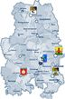 |  |  |  |  | ОБЩЕГОСУДАРСТВЕННЫЕ ВОПРОСЫ | 0100 | 101 731,6 | 103 358,2 | 101 821,7 | 101 908,2
Функционирование высшего должностного лица субъекта Российской Федерации и муниципального образования |  |  |  |  |  | 0102 | 2 132,0 | 2 866,1 | 2 866,1 | 2 866,1
Функционирование законодательных (представительных) органов государственной власти и представительных органов муниципальных образований |  |  |  |  |  | 0103 | 7 388,0 | 7 175,9 | 7 175,9 | 7 175,9
Функционирование Правительства Российской Федерации, высших исполнительных органов государственной власти субъектов Российской Федерации, местных администраций |  |  |  |  |  | 0104 | 63 271,7 | 65 208,7 | 63 645,9 | 63 729,2
Судебная система |  |  |  |  |  | 0105 | 192,0 | 31,0 | 35,0 | 35,0
Обеспечение деятельности финансовых, налоговых и таможенных органов и органов финансового (финансово-бюджетного) надзора |  |  |  |  |  | 0106 | 10 518,0 | 10 581,4 | 10 581,4 | 10 581,4
Обеспечение проведения выборов и референдумов |  |  |  |  |  | 0107 | 800,3 | -- | -- | --
Резервные фонды |  |  |  |  |  | 0111 | 0,0 | 300,0 | 300,0 | 300,0
Другие общегосударственные вопросы |  |  |  |  |  | 0113 | 17 429,6 | 17 195,1 | 17 217,4 | 17 220,6
 |  |  |  | НАЦИОНАЛЬНАЯ БЕЗОПАСНОСТЬ И  ПРАВООХРАНИТЕЛЬНАЯ  ДЕЯТЕЛЬНОСТЬ |  | 0300 | 4 806,6 | 4 422,0 | 4 422,0 | 4 422,0
Защита населения и территории от чрезвычайных ситуаций природного и техногенного характера, гражданская оборона |  |  |  |  |  | 0309 | 4 041,1 | 3 712,1 | 3 712,1 | 3 712,1
Другие вопросы в области национальной безопасности и правоохранительной деятельности |  |  |  |  |  | 0314 | 765,5 | 709,9 | 709,9 | 709,9
 |  |  |  | НАЦИОНАЛЬНАЯ ЭКОНОМИКА |  | 0400 | 72 686,2 | 22 557,5 | 22 557,5 | 22 557,5
Транспорт |  |  |  |  |  | 0408 | 2 201,9 | 900,0 | 900,0 | 900,0
Дорожные фонды (дорожное хозяйство) |  |  |  |  |  | 0409 | 70 475,0 | 21 610,4 | 21 610,4 | 21 610,4
Другие вопросы в области национальной экономики |  |  |  |  |  | 0412 | 9,3 | 20,0 | 20,0 | 20,0
 |  |  |  | ЖИЛИЩНО-КОММУНАЛЬНОЕ ХОЗЯЙСТВО |  | 0500 | 118 904,7 | 67 444,0 | 65 530,2 | 65 535,2
Жилищное хозяйство |  |  |  |  |  | 0501 | 9 032,5 | 5 227,1 | 5 313,3 | 5 318,3
Коммунальное хозяйство |  |  |  |  |  | 0502 | 16 063,6 | 3 760,0 | 1 760,0 | 1 760,0
Благоустройство |  |  |  |  |  | 0503 | 71 045,8 | 46 670,5 | 46 670,5 | 46 670,5
Другие вопросы в области жилищно-коммунального хозяйства |  |  |  |  |  | 0505 | 22 762,8 | 11 786,4 | 11 786,4 | 11 786,4
 |  | ОХРАНА ОКРУЖАЮЩЕЙ СРЕДЫ |  |  |  | 0600 | 74,2 | -- | -- | --
Охрана объектов растительного и животного мира и среды их обитания |  |  |  |  |  | 0603 | 74,2 | -- | -- | --
 |  |  | ОБРАЗОВАНИЕ |  |  | 0700 | 1 334 317,0 | 1 160 685,0 | 1 162 685,0 | 1 162 685,0
Дошкольное образование |  |  |  |  |  | 0701 | 665 987,3 | 506 536,3 | 504 536,3 | 504 536,3
Общее образование |  |  |  |  |  | 0702 | 481 480,5 | 473 093,2 | 477 093,2 | 477 093,2
Дополнительное образование детей |  |  |  |  |  | 0703 | 120 039,5 | 126 895,6 | 126 895,6 | 126 895,6
Профессиональная подготовка, переподготовка и повышение квалификации |  |  |  |  |  | 0705 | 889,8 | -- | -- | --
Молодежная политика и оздоровление детей |  |  |  |  |  | 0707 | 21 933,1 | 8 684,4 | 8 684,4 | 8 684,4
Другие вопросы в области образования |  |  |  |  |  | 0709 | 43 986,8 | 45 475,5 | 45 475,5 | 45 475,5
 | КУЛЬТУРА И КИНЕМАТОГРАФИЯ |  |  |  |  | 0800 | 146 846,6 | 139 918,9 | 139 718,9 | 139 718,9
Культура |  |  |  |  |  | 0801 | 128 839,8 | 119 933,1 | 119 733,1 | 119 733,1
Другие вопросы в области культуры, кинематографии |  |  |  |  |  | 0804 | 18 006,8 | 19 985,8 | 19 985,8 | 19 985,8
 |  |  |  | СОЦИАЛЬНАЯ ПОЛИТИКА |  | 1000 | 56 438,6 | 76 097,1 | 78 679,9 | 78 678,7
Пенсионное обеспечение |  |  |  |  |  | 1001 | 1 705,7 | 2 067,0 | 2 067,0 | 2 067,0
Социальное обеспечение населения |  |  |  |  |  | 1003 | 2 396,0 | 899,0 | 899,0 | 899,0
Охрана семьи и детства |  |  |  |  |  | 1004 | 51 421,1 | 72 567,1 | 74 949,9 | 74 968,7
Другие вопросы в области социальной политики |  |  |  |  |  | 1006 | 915,8 | 564,0 | 564,0 | 564,0
 |  |  | ФИЗИЧЕСКАЯ КУЛЬТУРА И СПОРТ |  |  | 1100 | 74 735,7 | 328 932,7 | 105 488,3 | 74 170,4
Физическая культура |  |  |  |  |  | 1101 | 74 735,7 | 328 932,7 | 105 488,3 | 74 170,4
 |  | ОБСЛУЖИВАНИЕ ГОСУДАРСТВЕННОГО  И МУНИЦИПАЛЬНОГО ДОЛГА |  |  |  | 1300 | 129,5 | 211,2 | 125,0 | 120,0
Обслуживание внутреннего государственного и муниципального долга |  |  |  |  |  | 1301 | 129,5 | 211,2 | 125,0 | 125,0
ИТОГО РАСХОДОВ |  |  |  |  |  |  | 1 910 670,7 | 1 903 599,5 | 1 681 001,4 | 1 649 788,8

Программная структура Бюджета муниципального образования «Город Воткинск»

Расходы Бюджета на 2019 год и на плановый период 2020 – 2021 годов определены в соответствии с «Методикой планирования бюджетных ассигнований бюджета муниципального образования «Город Воткинск» на 2019 год и на плановый период 2020 – 2021 годов», утвержденной постановлением Администрации города Воткинска от 09.07.2018 №1051.
В соответствии с положениями Бюджетного кодекса Российской Федерации, бюджет муниципального образования «Город Воткинск» сформирован в структуре муниципальных программ с классификацией расходов по муниципальным программам, подпрограммам и непрограммным направлениям деятельности.
Бюджет на 2019 год сформирован в разрезе 16 муниципальных программ, утвержденных Администрацией города Воткинска, охватывающих основные сферы (направления) деятельности.

Меры социальной поддержки отдельных категорий граждан на 2019 год
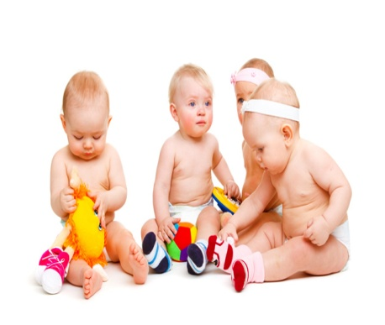
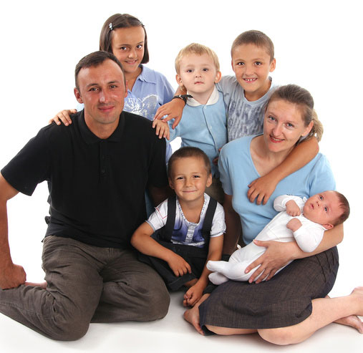

Наименование меры социальной поддержки | Кол-во  получателей чел. | Объем финансирования план, тыс. руб. | Нормативно-правовые акты | Ответственное  Управление (телефон)
Питание учащихся из категории малообеспеченных семей (софинансирование) | 70 | 35,3 | Муниципальная программа «Развитие образования и воспитание» на 2015-2020 годы подпрограмма «Детское и школьное питание» | Управление образования Администрации г. Воткинска  т.5-21-31
Бесплатное питание для обучающихся общеобразовательных организаций (один раз в учебный день) | 350 | 2 014 | Закон УР от 5 мая 2006 № 13-РЗ «О мерах по социальной поддержке многодетных семей» | Управление образования Администрации г.Воткинска  т.5-21-31
Обеспечение питанием учащихся общеобразовательных учреждений из многодетных малообеспеченных семей | 903 | 26 000,3 | Закон УР от 5 мая 2006 № 13-РЗ «О мерах по социальной поддержке многодетных семей» | Управление образования Администрации г.Воткинска  т.5-21-31
Компенсация части платы, взимаемой с родителей (законных представителей) за присмотр и уход за детьми в образовательных организациях, находящихся на территории Удмуртской Республики, реализующих образовательную программу дошкольного образования | 6360 | 16 497,0 | Закон УР от 15 декабря 2009 г. N 65-РЗ"О наделении органов местного самоуправления отдельными государственными полномочиями Удмуртской Республики по выплате компенсации части платы, взимаемой с родителей (законных представителей) за присмотр и уход за детьми в муниципальных образовательных организациях, находящихся на территории Удмуртской Республики, реализующих образовательную программу дошкольного образования «Постановление Правительства УР от 07.04.2014г. № 124 «О некоторых вопросах, связанных с компенсацией части паты, взимаемой с родителей (законных представителей) за присмотр и уход за детьми в муниципальных образовательных организациях, находящихся на территории Удмуртской Республики, реализующих образовательную программу дошкольного образования» (в ред. от 26.09.2018) | Управление образования Администрации г.Воткинска  т.5-21-31
Предоставление мер социальной поддержки по освобождению родителей (законных представителей), если один или оба из которых являются инвалидами первой или второй группы и не имеют других доходов, кроме пенсии, от платы за присмотр и уход за детьми в муниципальных образовательных организациях, находящихся на территории Удмуртской Республики, реализующих образовательную программу дошкольного образования | 31 | 256,4 | Закон УР от 15 декабря 2009 г. N 65-РЗ"О наделении органов местного самоуправления отдельными государственными полномочиями Удмуртской Республики по выплате компенсации части платы, взимаемой с родителей (законных представителей) за присмотр и уход за детьми в муниципальных образовательных организациях, находящихся на территории Удмуртской Республики, реализующих образовательную программу дошкольного образования" | Управление образования Администрации г.Воткинска  т.5-21-31
Обеспечение учащихся общеобразовательных учреждений качественным сбалансированным питанием (софинансирование) | 1-5 классы –  5139 детей  1-11 классы - 62 | 76,0 | Муниципальная программа «Развитие образования и воспитание» на 2015-2020 годы подпрограмма «Детское и школьное питание» | Управление образования Администрации г.Воткинска  т.5-21-31
Компенсация стоимости проезда на внутригородском транспорте, а также в автобусах пригородного сообщения для учащихся общеобразовательных организаций путем выдачи проездных билетов | 950  учащихся | 5 164,4 | Закон УР от 5 мая 2006 № 13-РЗ «О мерах по социальной поддержке многодетных семей» | Администрация г.Воткинска  т.5-17-42
Обеспечение питанием детей из многодетных малообеспеченных семей | 903 | 26 000,3 | Закон УР от 5 мая 2006 № 13-РЗ «О мерах по социальной поддержке многодетных семей» | Управление образования Администрации г.Воткинска  т.5-21-31
Предоставление безвозмездной субсидии на строительство, реконструкцию, капитальный ремонт и приобретение жилых помещений | 1  семья | 355 | Постановление Правительства УР от 20 ноября 2006 г. №127 «О реализации Закона УР от 5 мая 2006 № 13-РЗ «О мерах по социальной поддержке многодетных семей» | Управление жилищно-коммунального хозяйства Администрации г.Воткинска  т.5-16-12
Выплата денежных средств за содержание детей находящихся под опекой (попечительством) | 166  опекаемых | 17 443,5 | Закон УР от 6 марта 2007г. №2-РЗ «О мерах по социальной поддержке детей-сирот и детей, оставшихся без попечения родителей» | Управление образования Администрации г.Воткинска  т.5-21-31
Социальная поддержка детей-сирот и детей, оставшихся без попечения родителей, преданных в приемные семьи | 9 семей  13 детей | 2 320 | Закон УР от 6 марта 2007 г. N 2-РЗ "О мерах по социальной поддержке детей- сирот и детей, оставшихся без попечения родителей" | Управление образования Администрации г.Воткинска  т.5-21-31
Назначение и выплата единовременного пособия при передаче ребенка на воспитание в семью | 12 | 451,4 | Закон УР от 6 марта 2007 г. N 2-РЗ "О мерах по социальной поддержке детей- сирот и детей, оставшихся без попечения родителей" | Управление образования Администрации г.Воткинска  т.5-21-31
Выплата ежемесячного вознаграждения гражданам, удостоенным звания «Почетный гражданин города Воткинска» | 14 | 779 | Положение О почетном звании «Почетный гражданин города Воткинска» утверждено Решением Воткинской городской Думы от 28.06.2006 №111 | Администрация г.Воткинска  т.5-21-31
Оказание материальной помощи малоимущим, одиноко проживающим гражданам, лицам, находящимся в трудной жизненной ситуации | 60 | 100 | Постановление Администрации г.Воткинска от 14.03.2014 №543 «Об утверждении Положения о единовременной денежной выплате малоимущим семьям или малоимущим одиноко проживающим гражданам и Положения о материальной помощи гражданам, находящихся в трудной жизненной ситуации | Администрация г.Воткинска  т.5-21-31
Возмещение стоимости путевок в загородные лагеря детям из малоимущих семей (софинасирование) | 15 | 75 | Муниципальная программа «Развитие образования и воспитание» на 2015-2020 годы подпрограмма «Организация отдыха детей в каникулярное время» | Управление образования Администрации г.Воткинска  т.5-21-31
Доплаты к пенсиям муниципальных служащих | 42 | 2 067 | Закон УР от 20.03.2008 №10-РЗ «О муниципальной службе в Удмуртской Республике» | Администрация г.Воткинска  т.5-21-31

Объем расходов социальной сферы, жилищно-коммунального хозяйства на душу населения
(тыс.руб.)
Наименование | 2018 год |  | 2019 год
 | Факт | Расходы на душу населения | План | Расходы на душу населения
Социальная сфера | 1 612 337,9 | 16,5 | 1 705 633,7 | 17,5
Жилищно-коммунальное хозяйство | 145 983,4 | 1,5 | 86 803 | 0,9
Численность населения на 01.01.2019 - 97 550 человек

Рост средней заработной платы отдельных
категорий работников в 2018 году

(тыс.руб.)
Категория работников | Факт за 2017 год | Факт за 2018 год | % роста заработной платы в 2018 году к 2017 году | План на 2019 год
Педагогические работники образовательных учреждений общего образования | 25 204 | 27 498 | 109,1 | 28 935
Педагогические работники дошкольных образовательных учреждений | 21 296 | 23 728 | 111,4 | 24 860
Педагогические работники учреждений дополнительного образования детей | 25 052 | 28 493 | 113,7 | 30 296
Работники учреждений культуры | 22 916 | 28 134 | 122,8 | 29 628
(расходы на реализацию Указов Президента РФ от 7 мая 2012 года)

Структура расходов Бюджета муниципального образования «Город Воткинск»
на 2019-2021 годы
(тыс. руб.)
Показатель | 2019  год | Доля, % | 2020  год | Доля, % | 2021  год | Доля, %
РАСХОДЫ, в т.ч.: | 1 903 599,5 | 100 | 1 681 001,4 | 100 | 1 649 788,8 | 100
Расходы по муниципальным программам | 1 893 983,5 | 99,5 | 1 671 381,4 | 99,4 | 1 640 168,8 | 99,4
Не программные направления деятельности | 9 616,0 | 0,5 | 9 620,0 | 0,6 | 9 620,0 | 0,6

Расходы Бюджета муниципального образования
«Город Воткинск» по муниципальным программам и не программным направлениям деятельности

(тыс. руб.)
Наименование программы | Целевая статья | 2018 год  (факт) | 2019 год  (план) | 2020 год  (план) | 2021 год  (план)
"Развитие образования и воспитание" | 0100000000 | 1 348 792,8 | 1 169 034,1 | 1 175 034,1 | 1 175 034,1
"Сохранение здоровья и формирование здорового образа жизни населения" | 0200000000 | 69 596,5 | 74 170,4 | 74 170,4 | 74 170,4
"Развитие культуры" | 0300000000 | 146 766,6 | 139 898,9 | 139 698,9 | 139 698,9
"Социальная поддержка населения" | 0400000000 | 37 588,6 | 59 403,9 | 61 786,7 | 61 805,5
"Создание условий для устойчивого экономического развития" | 0500000000 | 9,3 | 20,0 | 20,0 | 20,0
"Безопасность" | 0600000000 | 4 770,6 | 4 386,0 | 4 386,0 | 4 386,0
«Содержание и развитие городского хозяйства» | 0700000000 | 145 983,4 | 86 803,0 | 84 889,2 | 84 894,2
"Энергосбережение и повышение энергетической эффективности" | 0800000000 | 1 119,6 | 646,5 | 646,5 | 646,5
"Муниципальное управление" | 0900000000 | 66 101,3 | 69 021,6 | 67 458,8 | 67 542,1
"Реализация молодежной политики" | 1000000000 | 4 529,5 | 4 384,3 | 4 384,3 | 4 384,3
"Капитальное строительство, реконструкция и капитальный ремонт объектов муниципальной собственности" | 1100000000 | 10 629,3 | 262 582,1 | 35 160,0 | 3 845,3
Развитие институтов гражданского общества и поддержки социально ориентированных некомерческих организаций, осуществляющих деятельность на территории муниципального образования "Город Воткинск" | 1200000000 | 715,8 | 564,0 | 564,0 | 564,0
"Комплексные меры противодействия злоупотреблению наркотиками и их незаконному обороту" | 1300000000 | 36,0 | 36,0 | 36,0 | 36,0
"Управление муниципальными финансами" | 1400000000 | 9 547,9 | 9 221,5 | 9 135,3 | 9 130,3
"Управление муниципальным имуществом и земельными ресурсами" | 1500000000 | 11 908,8 | 12 211,2 | 12 211,2 | 12 211,2
"Формирование современной городской среды" на территории муниципального образования "Город Воткинск" на 2018 - 2022 годы" | 1600000000 | 41 078,6 | 1 600,0 | 1 600,0 | 1 600,0
Не программные направления деятельности | 9900000000 | 11 496,1 | 9 616,0 | 9 620,0 | 9 620,0
ИТОГО РАСХОДОВ |  | 1 910 670,7 | 1 903 599,5 | 1 681 001,4 | 1 649 788,8 | 24 327,2

Муниципальная программа
«Развитие образования и воспитание»

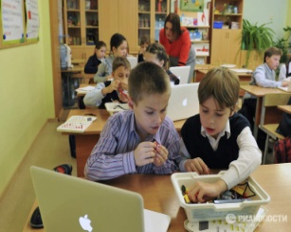
Целью муниципальной программы является
обеспечение доступности качественного
дошкольного, общего и дополнительного
образования детей.

Объёмы расходов по муниципальной программе
(тыс.руб.)
Наименование муниципальной программы (подпрограммы) | 2018 год  (факт) | 2019 год | 2020 год | 2021 год
МП «Развитие образования и воспитания»  в том числе подпрограммы: | 1 348 792,8 | 1 169 034,1 | 1 175 034,1 | 1 175 034,1
Развитие дошкольного образования | 685 478,7 | 519 289,7 | 521 289,7 | 521 289,7
Развитие общего образования | 477 651,1 | 471 003,2 | 473 003,2 | 473 003,2
Дополнительное образование и воспитание детей | 120 130,7 | 126 895,6 | 126 895,6 | 126 895,6
Создание условий для реализации  муниципальной программы | 43 916,8 | 45 455,5 | 45 455,5 | 45 455,5
Детское и школьное питание | 4 211,9 | 2 090,0 | 4 090,0 | 4 090,0
Организация отдыха детей в каникулярное время | 17 403,6 | 4 300,1 | 4 300,1 | 4 300,1

Основные результаты

Наименование целевого показателя (индикатора) | 2016 г. | 2017 г. | 2018 г. | 2019 г. |  | 2020 г. |  | 2021 г.
Развитие дошкольного образования
Доля детей в возрасте 1-6 лет, получающих дошкольную образовательную услугу и (или) услугу по их содержанию в муниципальных образовательных учреждениях, в общей численности детей в возрасте 1-6 лет, % | 76,1 | 77,0 | 77,6 | 77,8 |  | 77,8 |  | 77,8
Доля детей в возрасте 1-6 лет, состоящих на учете для определения в муниципальные дошкольные образовательные учреждения, в общей численности детей в возрасте 1-6 лет, % | 21,0 | 20,0 | 19,4 | 19,1 |  | 19,1 |  | 19,1
Доступность дошкольного образования  (отношение численности детей 3-7 лет, которым предоставлена возможность получать услуги дошкольного образования, к численности детей в возрасте 3-7 лет, скорректированной на численность детей в возрасте 5-7 лет, обучающихся в школе), % | 100,0 | 100,0 | 100,0 | 100,0 |  | 100,0 |  | 100,0
Доступность предшкольного образования (отношение численности детей 5-7 лет, которым представлена возможность получать услуги дошкольного образования, к численности детей в возрасте 5-7 лет, обучающихся в школе), % | 100,0 | 100,0 | 100,0 | 100,0 |  | 100,0 |  | 100,0
Коэффициент посещаемости детьми муниципальных дошкольных образовательных организаций | 0,8 | 0,8 | 0,8 | 0,8 |  | 0,8 |  | 0,8
Удельный вес численности воспитанников дошкольных образовательных организаций , обучающихся по образовательным программам, соответствующим федеральным стандартам (требованиям) дошкольного образования, в общей численности воспитанников дошкольных образовательных организаций), % | 100,0 | 100,0 | 100,0 | 100,0 |  | 100,0 |  | 100,0
Доля муниципальных дошкольных  образовательных учреждений, здания которых находятся в аварийном состоянии или требуют капитального ремонта, в общем числе муниципальных дошкольных образовательных учреждений, % | 2,86 | 2,8 | 2,8 | 0 |  | 0 |  | 0
Среднемесячная номинальная  начисленная заработная плата работников муниципальных дошкольных образовательных учреждений, руб. | 14 987,6 | 16 066,0 | 17 223,0 | 18 463,0 |  | 19 792,0 |  | 19 792,0
Укомплектованность муниципальных  дошкольных образовательных учреждений  персоналом в соответствии со штатным расписанием, % | 98,0 | 98,0 | 98,0 | 98,0 |  | 98,0 |  | 98,0
Доля педагогических работников муниципальных дошкольных образовательных организаций, получивших в установленном порядке первую и высшую квалификационную категорию и подтверждение соответствия занимаемой должности, в общей численности педагогических работников муниципальных дошкольных образовательных организаций, % | 69,0 | 77,0 | 81,0 | 82,0 |  | 89,0 |  | 89,0
Доля педагогических работников муниципальных дошкольных образовательных организаций с высшим и средним профессиональном образованием в общей численности педагогических работников муниципальных дошкольных образовательных организаций, % | 98,7 | 99,0 | 99,5 | 100,0 |  | 100,0 |  | 100,0
Доля руководителей муниципальных дошкольных образовательных организаций города Воткинска, с которыми заключены эффективные контракты, % | 100,0 | 100,0 | 100,0 | 100,0 |  | 100,0 |  | 100,0
Доля педагогических работников муниципальных дошкольных образовательных организаций города Воткинска, с которыми заключены эффективные контракты, % | 50,0 | 100,0 | 100,0 | 100,0 |  | 100,0 |  | 100,0
Развитие общего образования
Доля выпускников муниципальных общеобразовательных учреждений, сдавших единый государственный экзамен по русскому языку и математике, в общей численности выпускников муниципальных общеобразовательных учреждений, сдавших единый государственный экзамен по данным предметам, % | 100,0 | 100,0 | 100,0 |  | 100,0 |  | 100,0 | 100,0
Доля обучающихся в муниципальных образовательных учреждениях, занимающихся во вторую (третью) смену, в общей численности обучающихся в муниципальных общеобразовательных учреждениях | 32,0 | 32,5 | 32,8 |  | 33,0 |  | 33,2 | 33,2
Охват обучающихся муниципальных общеобразовательных организаций горячим питанием, % | 92,0 | 92,5 | 93,0 |  | 93,5 |  | 94,0 | 94,0
Среднемесячная номинальная начисленная заработная плата учителей муниципальных общеобразовательных учреждений, руб. | 22 966,8 | 25 207,0 | 27 675,0 |  | 27 675,0 |  | 27 675,0 | 27 675,0
Расходы бюджета муниципального образования на общее образование на 1 обучающегося в муниципальных общеобразовательных учреждениях, тыс.руб. | 41,1 | 41,1 | 42,0 |  | 45,0 |  | 48,0 | 48,0
Среднемесячная номинальная начисленная заработная плата работников муниципальных общеобразовательных учреждений, руб. | 22 996,8 | 23 949,1 | 27 457,55 |  | 27 457,55 |  | 27 457,55 | 27 457,55
Дополнительное образование и воспитание детей (Управление образования)
Доля детей в возрасте 5 -18 лет, получающих услуги по дополнительному образованию в организациях различной организационно - правовой формы и формы собственности, в общей численности детей этой возрастной группы, % | 58,5 | 61,0 | 64,5 |  | 66,5 |  | 68,0 | 68,0
Создание условий для реализации муниципальной программы
Оценка качества деятельности муниципальной системы образования города Воткинска, % | 85 | 85 | 85 |  | 85 |  | 85 | 85
Среднемесячная начисленная заработная плата педагогических работников муниципальных образовательных организаций руб. | 22 966,8 | 24 340,4 | 27 675,0 |  | 27 675,0 |  | 27 675,0 | 27 675,0
Удовлетворенность потребителей качеством оказания муниципальных услуг в сфере образования, % | 65 | 67 | 67 |  | 70 |  | 80 | 80
Детское и школьное питание
Охват учащихся общеобразовательных учреждений всеми видами питания, % | 100,0 | 100,0 | 100,0 |  | 100,0 |  | 100,0 | 100,0
В том числе охват учащихся общеобразовательных учреждений горячим питанием, % | 92,0 | 92,5 | 93,0 |  | 93,5 |  | 94 | 94
Организация отдыха детей в каникулярное время
Доля детей, охваченных организованными формами отдыха, оздоровления, творческого досуга, занятости, от общего числа детей в возрасте от 6,5 до 18 лет в каникулярное время, % | 90 | 90 | 90 |  | 90 |  | 90 | 90

Муниципальная программа
«Сохранение здоровья и формирование здорового
образа жизни»

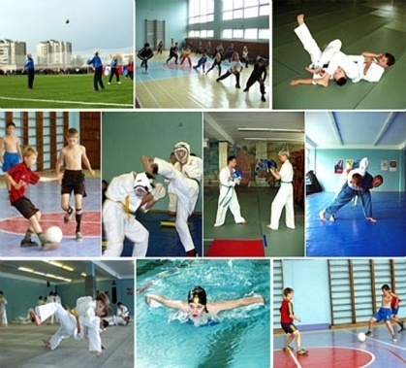
Целью муниципальной программы является обеспечение и развитие физической культуры и массового спорта, формирование потребности в здоровом образе жизни.

Объёмы расходов по муниципальной программе

(тыс.руб.)
Наименование муниципальной программы (подпрограммы) | 2018 год  (факт) | 2019 год | 2020 год | 2021 год
МП «Сохранение здоровья и формирование здорового образа жизни населения» в том числе подпрограммы: | 69 596,5 | 74 170,4 | 74 170,4 | 74 170,4
«Создание условий для развития  физической культуры и спорта» | 69 596,5 | 74 170,4 | 74 170,4 | 74 170,4

Основные результаты

Наименование целевого показателя (индикатора) | 2016 г. | 2017 г. | 2018 г. | 2019 г. | 2020 г. | 2021 г.
Создание условий для развития физической культуры и спорта
Увеличение единовременной пропускной способности объектов спорта, % | 13,8 | 13,9 | 13,9 | 14,0 | 14,0 | 14,0
Доля граждан, систематически занимающихся физической культурой и спортом, в общей численности населения | 32,01 | 34,05 | 36,0 | 37,8 | 41,9 | 41,9
Доля детей и молодежи, регулярно занимающихся в спортивных секциях, клубах и иных объединениях спортивной направленности, в общей численности детей и молодежи | 42,5 | 43,0 | 43,5 | 44,5 | 45,0 | 45,0
Доля лиц с ограниченными возможностями здоровья и инвалидов, систематически занимающихся физической культурой и спортом, в общей численности данной категории населения | 10,2 | 10,3 | 10,4 | 10,6 | 14,8 | 14,8
Количество проведенных физкультурных и спортивных мероприятий в городе Воткинске | 129 | 132 | 134 | 135 | 136 | 136
Доля призеров от общего количества выехавших на соревнования регионального, всероссийского и международного уровня | 50 | 50 | 50 | 50 | 50 | 50
Создание условий для оказания медицинской помощи населению, профилактика заболеваний и формирование здорового образа жизни
Динамика укомплектованности учреждений здравоохранения  г.Воткинска медицинскими  кадрами:  врачами,  средними медицинскими работниками, % | 58  85 | 61  90 | 65  95 | 80  100 | 90  100 | 100  100
Увеличение ожидаемой продолжительности жизни населения (лет) | 71,5 | 72,2 | 72,8 | 73 | 73,2 | 73,2

Муниципальная программа
«Развитие культуры»

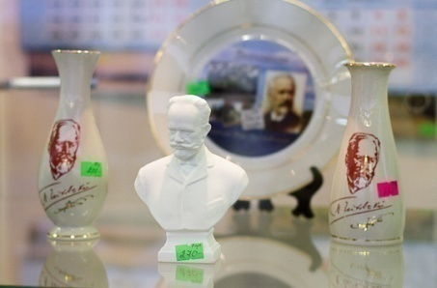
Целью муниципальной программы является создание условий, обеспечивающий равный доступ населения города Воткинска к культурным ценностям и услугам, формирование благоприятной среды для творческой самореализации граждан и
развитие туризма.

Объёмы расходов по муниципальной программе

(тыс. руб.)
Наименование муниципальной программы (подпрограммы) | 2018 год  (факт) | 2019 год | 2020 год | 2021 год
МП «Развитие культуры»  в том числе подпрограммы: | 146 766,6 | 139 898,9 | 139 698,9 | 139 698,9
Библиотечное обслуживание населения | 27 860,5 | 28 405,5 | 28 405,5 | 28 405,5
Организация досуга, предоставление  услуг организаций культуры и доступа  к музейным фондам | 98 584,1 | 90 227,6 | 90 027,6 | 90 027,6
Развитие местного народного  творчества | 50,0 | 50,0 | 50,0 | 50,0
Создание условий для реализации  муниципальной программы | 17 886,8 | 19 915,8 | 19 915,8 | 19 915,8
Развитие туризма | 2 385,2 | 1 300,0 | 1 300,0 | 1 300,0

Основные результаты

Наименование целевого показателя (индикатора) | 2016 г. | 2017 г. |  |  | 2018 г. | 2019 г. |  | 2020 г. | 2021 г.
Библиотечное обслуживание населения
Процентное соотношение зарегистрированных пользователей к нормативам, % | 107 | 102 |  |  | 102 | 102 |  | 102 | 102
Обновление книжного фонда (от годовой книговыдачи), % | 7,2 | 3,41 |  |  | 3,8 | 3,8 |  | 3,8 | 3,8
Число книговыдач, единиц | 762563 | 762907 |  |  | 763 000 | 763 200 |  | 763 500 | 763 800
Количество пользователей | 38394 | 38551 |  |  | 37700 | 37800 |  | 38000 | 38000
Количество посещений | 244618 | 246465 |  |  | 247000 | 247000 |  | 247000 | 247000
Количество записей в электронном каталоге | 1497 | 1500 |  |  | 1500 | 1500 |  | 1500 | 1500
Обновление базы технического оснащения современными средствами обслуживания, % | 12 | 12 |  |  | 12 | 12 |  | 12 | 12
Доля библиотек, подключенных к сети «Интернет». В общем количестве публичных библиотек МО «Город Воткинск», % | 100 | 100 |  |  | 100 | 100 |  | 100 | 100
Уровень фактической обеспеченности библиотеками в МО «Город Воткинск» от нормативной потребности, % | 80 | 100 |  |  | 100 | 100 |  | 100 | 100
Организация досуга и предоставление услуг организаций культуры
доступа к музейным фондам
Уровень фактической обеспеченности клубами и учреждениями клубного типа от нормативной потребности, % | 100 | 75 |  |  | 75 | 75 |  | 75 | 75
Уровень фактической обеспеченности парками культуры и отдыха от нормативной потребности, % | 100 | 100 |  |  | 100 | 100 |  | 100 | 100
Среднее число участников клубных формирований в расчете на 1000 человек населения (чел.) | 22,7 | 23,2 |  |  | 23 | 23 |  | 23 | 23
Среднее число детей в возрасте до 14-лет участников клубных формирований, в расчете на 1000 детей в возрасте до 14 лет (чел.) | 67 | 64 |  |  | 78 | 78 |  | 78 | 78
Удельный вес населения, участвующего в платных культурно -досуговых мероприятиях, проводимых муниципальными учреждениями культуры, % | 77 | 71,4 |  |  | 76 | 76 |  | 76 | 76
Доля представленных (во всех формах) зрителю музейных предметов в общем количестве музейных предметов основного фонда, % | 18,3 | 15,4 |  |  | 18 | 20 |  | 22 | 24
Уровень посещаемости музейных учреждений, на 1 жителя в год, % | 0,39 | 0,4 |  |  | 0,4 | 0,42 |  | 0,43 | 0,45
Объем передвижного фонда музеев для экспонирования произведений культуры и искусства (ед.) | 2 | 3 |  |  | 3 | 3 |  | 4 | 4
Количество виртуальных музеев, созданных при поддержке бюджета УР (ед.) | 1 | 1 |  |  | 1 | 1 |  | 1 | 1
Увеличение выставочных проектов (по отношению к 2012 году), % | 90 | 100 |  |  | 100 | 100 |  | 100 | 100
Количество экскурсий, мероприятий, проводимых музеев в год (ед.) | 730 | 615 |  |  | 730 | 730 |  | 730 | 730
«Гармонизация межэтнических отношений и участие в профилактике экстремизма и терроризма»
Количество национальных коллективов самодеятельного народного творчества, ед. | 10 | 10 |  |  | 10 | 10 |  | 10 | 10
Количество национально-культурных объединений, осуществляющих свою деятельность на территории МО «Город Воткинск», ед. | 14 | 14 |  |  | 14 | 14 |  | 14 | 14
Охват населения национально-культурными мероприятиями, с целью гармонизации межнациональных и межконфессиональных отношений и профилактики терроризма и экстремизма, чел. | 8 000 | 8 500 |  |  | 9 000 | 9 500 |  | 10 000 | 10 500
Создание условий для реализации муниципальной программы
Доля руководителей и специалистов отрасли, прошедших аттестацию, переподготовку и повышение квалификации в общей численности специалистов отрасли, % | 29 | 14,7 |  |  | 14,8 |  | 15 | 15 | 15
Доля руководителей и специалистов отрасли в возрасте до 30 лет в общей численности специалистов отрасли, % | 21 | 21 |  |  | 21 |  | 21 | 21 | 21
Соотношение средней заработной платы работников учреждений культуры г.Воткинска к средней заработной плате работников учреждений культуры в УР, % | 80 | 90 |  |  | 100 |  | 100 | 100 | 100
Уровень удовлетворенности жителей МО «Город Воткинск» качеством предоставления услуг в сфере культуры, % | 78 |  | 87,6 |  | 90 |  | 90 | 90 | 100
Развитие туризма
Объем туристического потока (тыс.чел.) | 73 |  |  | 74,3 | 86,4 |  | 90,7 | 95,2 | 95,2
Количество туристов, размещенных в коллективных средствах размещения (тыс.чел.) | 9,9 |  |  | 10,9 | 10,9 |  | 11,4 | 12 | 12
Объем инвестиций в основной капитал коллективных средств размещения (млн.руб.) | 240 |  |  | 114,7 | 30,2 |  | 30,2 | 30,2 | 30,2
Объем платных туристических услуг, оказываемых населению (млн.руб.) | 32 |  |  | 34,4 | 36,8 |  | 39,4 | 42,2 | 42,2
Объем платных услуг гостиниц и аналогичных средств размещения (млн.руб.) | 30 |  |  | 30,6 | 32,7 |  | 35,0 | 37,5 | 37,5

Муниципальная программа
«Социальная поддержка населения»

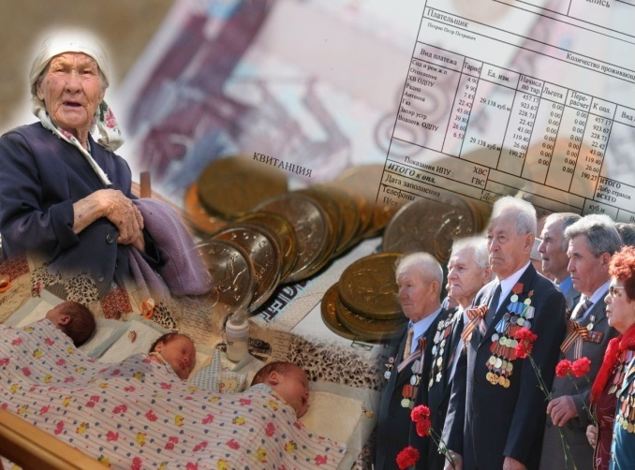
Муниципальная программа реализует задачи по укреплению престижа семьи и развитию института семьи, повышению качества жизни старшего поколения, социальной поддержки граждан.

Объёмы расходов по муниципальной программе
(тыс. руб.)
Наименование муниципальной программы (подпрограммы) | 2018 год  (факт) | 2019 год | 2020 год | 2021 год
МП «Социальная поддержка населения»  в том числе подпрограммы: | 37 588,6 | 59 403,9 | 61 786,7 | 61 805,5
Социальная поддержка семьи и детей | 27 808,7 | 51 639,6 | 53 779,7 | 53 798,5
Социальная поддержка старшего  поколения, ветеранов и инвалидов,  иных категорий граждан | 5 796,4 | 3 846,0 | 3 846,0 | 3 846,0
Обеспечение жильем отдельных категорий  граждан, стимулирование улучшения  жилищных условий | 340,0 | 355,0 | 355,0 | 355,0
Предоставление субсидий и льгот  по оплате жилищно-коммунальных  услуг (выполнение переданных полномочий) | 3 643,5 | 3 563,3 | 3 806,0 | 3 806,0

Основные результаты

Наименование целевого показателя (индикатора) | 2016 г. |  | 2017 г. | 2018 г. | 2019 г. | 2020 г. | 2021 г.
Социальная поддержка семьи и детей
Число зарегистрированных многодетных семей | 1029 |  | 1061 | 1031 | 1032 | 1033 | 1033
Количество детей-сирот и детей, оставшихся без попечения родителей, чел. | 255 |  | 242 | 255 | 255 | 255 | 255
Количество детей-сирот и детей, оставшихся без попечения родителей, находящихся на воспитании в семьях, чел. | 205 |  | 192 | 230 | 240 | 250 | 250
Доля детей-сирот и детей, оставшихся без попечения родителей, переданных на воспитание в семьи, в общей численности детей-сирот и детей, оставшихся без попечения родителей, % | 80,3 |  | 79,3 | 90,2 | 94,12 | 98,04 | 98,04
Доля детей, оставшихся без попечения родителей, -всего, в том числе переданных не родственникам (в приемные семьи, на усыновление (удочерение), под опеку (попечительство), охваченных другими формами семейного устройства (семейные детские дома, патронатные семьи), находящихся в государственных (муниципальных) учреждениях всех типов, % | 98,4 |  | 83 | 98,43 | 98,45 | 98,48 | 98,48
Социальная поддержка старшего поколения, ветеранов.
инвалидов, иных категорий граждан
Количество граждан, получивших социальную поддержку | 2401 | 2558 |  | 2406 | 2408 | 2410 | 2410
«Обеспечение жильем отдельных категорий граждан, стимулирование
улучшения жилищных условий»
Увеличение доли многодетных семей, улучшивших жилищные условия за счет предоставления безвозмездной субсидии на строительство, реконструкцию, капитальный ремонт и приобретение жилого помещения к общей численности многодетных семей, состоящих на учете нуждающихся в улучшении жилищных условий, % | 7,7 | 12,5 |  | 9,0 | 9,0 | 9,0 | 9,0
Доля инвалидов и семей, имеющих детей-инвалидов, ветеранов боевых действий и приравненных к ним лиц, улучшивших жилищные условия за счет предоставления единовременной денежной выплаты на строительство и приобретение жилого помещения в общей численности инвалидов и семей, имеющих детей-инвалидов, состоящих на учете нуждающихся в улучшении жилищных условий, % | 0 | 5,4 |  | 5,4 | 5,4 | 5,4 | 5,4
Увеличение доли ветеранов Великой Отечественной войны, членов семей погибших (умерших) инвалидов и участников Великой Отечественной войны, улучшивших жилищные условия за счет предоставления единовременной денежной выплаты на строительство и приобретение жилого помещения в общей численности ветеранов Великой Отечественной войны, состоящих на учете нуждающихся в улучшении жилищных условий, % | 60 | 30 |  | 100 | 100 | 100 | 100
Предоставление субсидий и льгот по оплате жилищно-коммунальных услуг
(выполнение переданных полномочий)
Доля многодетных семей, обратившихся за предоставлением компенсаций от общего количества зарегистрированных многодетных семей, проживающих в МО «Город Воткинск»,% | 49,0 | 53,44 |  | 49,56 | 49,71 | 49,85 | 49,85
Количество семей, обратившихся за компенсацией | 504 | 567 |  | 511 | 513 | 515 | 515

Муниципальная программа
«Создание условий для устойчивого
экономического развития»

Целью муниципальной программы является создание условий для устойчивого роста экономики, повышения эффективности управления, поддержка малого и среднего предпринимательства.

Объёмы расходов по муниципальной программе
(тыс.руб.)
Наименование муниципальной программы (подпрограммы) | 2018 год  (факт) | 2019 год | 2020 год | 2021 год
МП «Создание условий для устойчивого экономического развития»  в том числе подпрограмма: | 9,3 | 20,0 | 20,0 | 20,0
Создание условий для развития  предпринимательства | 9,3 | 20,0 | 20,0 | 20,0

Основные результаты

Наименование целевого показателя (индикатора) | 2016 г. | 2017 г. | 2018 г. | 2019 г. | 2020 г. | 2021 г.
Создание условий для устойчивого экономического развития

Объем отгруженных товаров собственного производства, выполненных работ и услуг собственными силами предприятиями города, млн. руб. | 38 672 | 42 926 | 44 175 | 46 825 | 49 635 | 52 110
Среднемесячная начисленная заработная плата работников крупных и средних предприятий и некоммерческих организаций, руб. | 34 406 | 38 223 | 40 134 | 42 140 | 44 247 | 46 460
Развитие потребительского рынка
Розничный товарооборот (во всех каналах реализации), млн. руб. | 13 665,6 | 14 274,9 | 14 911 | 15 510 | 16 285 | 17 100
Обеспечение населения района площадью торговых объектов, кв.м на 1000 чел. населения | 727 | 785 | 760 | 765 | 770 | 775
Количество консультаций в сфере защиты прав потребителей, чел. | 0 | 0 | 125 | 130 | 135 | 140
Количество публикаций и сообщений в средствах массовой информации и сети интернет, направленных на повышение потребительской грамотности, ед. | 0 | 0 | 10 | 15 | 20 | 25
Количество граждан (потребителей, хозяйствующих субъектов ), принявших участие в мероприятиях, направленных на правовое просвещение в сфере защиты прав потребителей, чел. | 0 | 0 | 70 | 75 | 80 | 85
Создание условий для развития предпринимательства
Число субъектов малого и среднего предпринимательства в расчете на 10 тыс. человек населения, ед. | 339 | 351 | 358 | 363 | 368 | 371
Число малых и средних предприятий, ед. | 1076 | 1345 | 1371 | 1398 | 1425 | 1452
Число индивидуальных предпринимателей, чел. | 2250 | 2093 | 2135 | 2156 | 2177 | 2198
Доля среднесписочной численности работников (без внешних совместителей) малых и средних предприятий в среднесписочной численности работников внешних совместителей) всех предприятий и организаций, % | 22,15 | 27,79 | 27,79 | 27,79 | 27,79 | 27,8
Поступление налогов от предпринимательской деятельности в бюджет города Воткинска, млн.руб. | 73,7 | 84,8 | 86,5 | 88,2 | 90 | 91,8
Создание благоприятных условий для привлечения инвестиций
Объем инвестиций в основной капитал по крупным и средним предприятиям (за исключение бюджетных средств), млн. руб. | 2777,3 | 2264,9 | 2267,1 | 2395,3 | 2548,6 | 2711,7
Объем инвестиций в основной капитал (за исключением бюджетных средств) в расчете на 1 жителя, тыс. руб. | 28,31 | 23,16 | 23,16 | 24,47 | 26,03 | 27,69
Количество созданных новых рабочих мест от реализации инвестиционных проектов | 255 | 152 | 150 | 200 | 200 | 200
Содействие занятости населения
Уровень зарегистрированной безработицы от экономически активного населения, % | 0,52 | 0,42 | 0,50 | 0,50 | 0,50 | 0,50
Развитие системы социального партнерства, улучшение условий и охраны труда
Охват работающих по коллективным договорам в общей численности работающих в городе, % | 86 | 90 | 90 | 90 | 90 | 90
Численность пострадавших с утратой трудоспособности на 1 рабочий день и более, в том числе со смертельным исходом | 26 | 20 | 20 | 20 | 20 | 20
Численность обученных по охране труда руководителей и специалистов | 248 | 350 | 350 | 350 | 350 | 350

Муниципальная программа
«Безопасность»
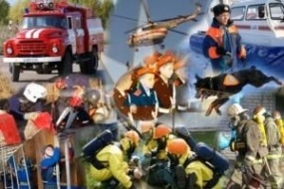

Целью муниципальной программы является обеспечение общественного порядка и повышение уровня безопасности граждан на территории города Воткинска.

Объёмы расходов по муниципальной программе

(тыс.руб.)
Наименование  муниципальной программы (подпрограммы) | 2018 год  (факт) | 2019 год | 2020 год | 2021 год
МП «Безопасность»  в том числе подпрограммы: | 4 770,6 | 4 386,0 | 4 386,0 | 4 386,0
Предупреждение и ликвидация  последствий чрезвычайных ситуаций, реализация мер пожарной безопасности | 4 041,1 | 4 162,1 | 4 162,1 | 4 162,1
Профилактика правонарушений | 729,5 | 223,9 | 223,9 | 223,9

Основные результаты

Наименование целевого показателя (индикатора) | 2016 г. | 2017 г. | 2018 г. | 2019 г. | 2020 г. | 2021 г.
Предупреждение и ликвидация последствий чрезвычайных
ситуаций, реализация мер пожарной безопасности
Охват населения при информировании об угрозе или возникновении чрезвычайных ситуаций с использованием всех компонентов комплексной системы экстренного оповещения населения (КСЭОН) и общероссийской комплексной системы информирования и оповещения населения (ОКСИОН), % | 90 | 95 | 95 | 100 | 100 | 100
Количество населения, прошедшего обучение на курсах гражданской защиты Муниципального бюджетного учреждения «Управление по делам гражданской обороны и защиты от чрезвычайных ситуаций города Воткинска», чел. | 1507 | 0 | 0 | 0 | 0 | 0
Количество населения, прошедшего обучение на курсах гражданской защиты Муниципального бюджетного учреждения «Управление по делам гражданской обороны и защиты от чрезвычайных ситуаций города Воткинска»,  чел. час | 0 | 18312 | 18203 | 18203 | 18203 | 18203
Количество принятых и обработанных в единой дежурной диспетчерской службе сообщений, обращений и заявлений от граждан (штук) | 92129 | 92191 | 92000 | 92000 | 92000 | 92000
Обеспеченность сетей водоснабжения исправными пожарными гидрантами, пожарными пирсами и другими источниками забора воды, % | 88 | 95 | 95 | 100 | 100 | 100
Уровень заболеваемости КВЭ и на 100 тыс. населения | 0 | 1 | 0 | 0 | 0 | 0
Уровень заболеваемости ГЛПС на 100 тыс. населения | 2 | 13 | 2 | 1 | 0 | 0
Профилактика правонарушений
Количество зарегистрированных поступлений, ед. | 1290 | 1753 | 1268 | 1255 | 1242 | 1242
Количество преступлений, совершенных несовершеннолетними, ед. | 50 | 52 | 52 | 52 | 52 | 52
Количество участников народных дружин и общественных объединений правоохранительной направленности, ед. | 60 | 60 | 60 | 60 | 60 | 60
Количество граждан, участвующих в мероприятиях по профилактике правонарушений, ед. | 10568 | 11711 | 12445 | 13690 | 15060 | 15060
Количество (попыток совершенствования) террористических актов и актов экстремистской направленности, ед. | 0 | 0 | 0 | 0 | 0 | 0

Муниципальная программа
«Содержание и развитие городского хозяйства»

Целью муниципальной программы является развитие городского хозяйства и территории города в целях обеспечения комфортных условий для проживания граждан.

Объёмы расходов по муниципальной программе

(тыс.руб.)
Наименование  муниципальной программы (подпрограммы) | 2018 год  (факт) | 2019 год | 2020 год | 2021 год
МП «Содержание и развитие городского хозяйства»  в том числе подпрограммы: | 145 983,4 | 86 803,0 | 84 889,2 | 84 894,2
Содержание и развитие  жилищного хозяйства | 9 846,5 | 6 010,0 | 6 096,2 | 6 101,2
Содержание и развитие  коммунальной инфраструктуры | 15 210,0 | 3 314,6 | 1 314,6 | 1 314,6
Благоустройство и охрана  окружающей среды | 39 041,0 | 44 870,5 | 44 870,5 | 44 870,5
Развитие транспортной системы  ( организация транспортного обслуживания населения, развитие дорожного хозяйства) | 70 475,0 | 21 610,4 | 21 610,4 | 21 610,4
Создание условий для реализации  муниципальной программы | 11 410,9 | 10 997,5 | 10 997,5 | 10 997,5

Основные результаты

Наименование целевого показателя (индикатора) | 2016 г. | 2017 г. | 2018 г. |  |  | 2019 г. | 2020 г. | 2021 г.
Содержание и развитие жилищного хозяйства
Доля многоквартирных домов, в которых собственники помещений выбрали и реализуют один из способов управления многоквартирными домами, в общем числе многоквартирных домов, в которых собственники помещений должны выбрать способ управления указанными домами, % | 73,22 | 79,97 |  | 81,62 | 83,22 |  | 84,99 | 85,10
Количество расселенных отремонтированных многоквартирных домов, ед. | 41 | 19 |  | 32 | 27 |  | 20 | 158
Количество расселенных домов, признанных в установленном порядке аварийными, ед. | 12 | 8 |  | 5 | 0 |  | 0 | 0
Площадь жилых помещений в домах, расселенных в связи с признанием их в установленном порядке ветхими и аварийными до 2012 года, кв.м | 2984,72 | 918,1 |  | 1617,3 | 0 |  | 0 | 0
Содержание и развитие коммунальной инфраструктуры
Износ инженерных теплосетей (магистральные сети), % | 58 | 50,4 | 54 |  | 53 |  | 52 | 51
Количество технологических нарушений на системах теплоснабжения | 37 | 25 | 35 |  | 35 |  | 35 | 35
Износ сетей электроснабжения, % | 77 | 77,2 | 70 |  | 68 |  | 65 | 65
Количество технологических нарушений на системах электроснабжения, ед. | 28 | 26 | 26 |  | 26 |  | 26 | 26
Износ сетей холодного водоснабжения, % | 82,56 | 82,5 | 83 |  | 84 |  | 85 | 86
Количество технологических нарушений на системах холодного водоснабжения, ед. | 193 | 181 | 189 |  | 187 |  | 185 | 183
Износ сетей горячего водоснабжения, % | 67,00 | 70 | 70 |  | 71 |  | 71,5 | 72
Количество технологических нарушений на системах горячего водоснабжения, ед. | 76 | 61 | 72 |  | 70 |  | 68 | 68
Количество технологических нарушений на канализационных сетях, ед. | 735 | 984 | 980 |  | 978 |  | 976 | 974
Износ сетей водоотведения (канализации), % | 76,38 | 77,8 | 78 |  | 79 |  | 80 | 82
Износ газовых сетей, % | 66,50 | 60,70 | 65,50 |  | 65,00 |  | 64,50 | 63
Доля организации коммунального комплекса, осуществляющих производство товаров, оказание услуг по водо-, тепло-, газо- и электроснабжению, водоотведению, очистке сточных вод, утилизации (захоронению) твердых бытовых отходов и использующих объекты коммунальной инфраструктуры на праве частной собственности, по договору аренды или концессии, участие субъекта Российской Федерации и (или) городского округа (муниципального района) в уставном капитале которых составляет не более 25 процентов, в общем числе организаций коммунального комплекса, осуществляющих свою деятельность на территории городского округа (муниципального района), % | 73,33 | 68,75 | 73,3 |  | 75 |  | 75 | 75
«Благоустройство и охрана окружающей среды»
Количество благоустроенных мест общего пользования, парков и скверов, ед. | 2 | 1 | 1 |  | 1 |  | 1 | 1
Протяженность сетей уличного освещения в общей протяженности улично-дорожной сети, км | 197 | 197,3 | 207,17 |  | 217,52 |  | 228,4 | 238,6
Количество работающих свето - точек на улично-дорожной сети, шт. | 4663 | 4649 | 4650 |  | 4700 |  | 4750 | 4800
Количество участников конкурса «Мой красивый город», чел. | 39 | 0 | 0 |  | 0 |  | 0 | 0
Развитие транспортной системы (организация транспортного обслуживания
населения, развитие дорожного хозяйства)
Доля протяженности автомобильных дорог общего пользования местного значения с усовершенствованным дорожным покрытием, в общей протяженности автомобильных дорог общего пользования местного значения, % | 38,4 | 38,5 | 40,43 |  | 42,45 |  | 43,9 | 45,35
Капитальный ремонт и ремонт автомобильных дорог общего пользования местного значения, км | 6,9 | 3,6 | 1,2 |  | 1,5 |  | 1,5 | 1,5
Доля граждан, пользующих механизм получения государственных и муниципальных услуг в электронной форме, % | 65 | 68 | 70 |  | 70,5 |  | 71 | 72

Муниципальная программа
«Энергосбережение и повышение энергетической эффективности»
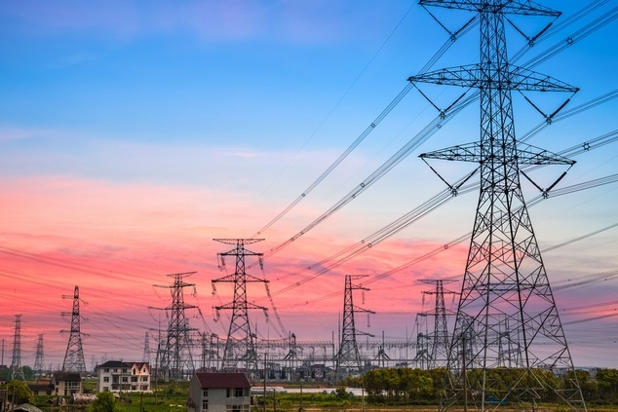
Целью муниципальной программы является повышение энергетической эффективности экономики и бюджетной сферы муниципального образования за счет рационального использования энергетических ресурсов при их производстве, передаче потреблении и обеспечения условий повышения энергетической эффективности, улучшение условий и качества жизни населения муниципального образования.

Объёмы расходов по муниципальной программе

(тыс.руб.)
Наименование  муниципальной программы (подпрограммы) | 2018 год  (факт) | 2019 год | 2020 год | 2021 год
МП «Энергосбережение и повышение энергетической эффективности» | 1 121,8 | 646,5 | 646,5 | 646,5

Основные результаты

Наименование целевого показателя (индикатора) | 2016 г. | 2017 г. | 2018 г. | 2019 г. | 2020 г. | 2021 г.
Общие целевые показатели в области энергосбережения и повышения
энергетической эффективности
Доля объема электрической энергии, расчеты за которую осуществляются с использованием приборов учета, в общем объеме электрической энергии, потребляемой (используемой) на территории муниципального образования, % | 98,46 | 98,56 | 98,66 | 98,76 | 98,86 | 98,96
Доля объема тепловой энергии, расчеты за которую осуществляются с использованием приборов учета, в общем объеме тепловой энергии, потребляемой (используемой) на территории муниципального образования, % | 68,18 | 68,52 | 68,86 | 69,21 | 69,55 | 69,89
Доля объема холодной воды, расчеты за которую осуществляются с использованием приборов учета, в общем объеме воды, потребляемой (используемой) на территории муниципального образования, % | 77,51 | 77,9 | 78,68 | 79,86 | 81,06 | 82,27
Доля объема горячей воды, расчеты за которую осуществляются с использованием приборов учета, в общем объеме воды, потребляемой (используемой) на территории муниципального образования, % | 60,61 | 60,73 | 63,77 | 67,59 | 73,95 | 80,9
Доля объема природного газа, расчеты за который осуществляются с использованием приборов учета, в общем объеме природного газа, потребляемого (используемого) на территории муниципального образования, % | 95,46 | 95,93 | 96,41 | 96,9 | 97,48 | 97,96
Целевые показатели в области энергосбережения и повышения энергетической
эффективности в муниципальной секторе
Удельный расход энергетических ресурсов на снабжение органов местного самоуправления и муниципальных учреждений, кг.у.т/м2 | 35,15 | 34,86 | 34,51 | 34,16 | 33,82 | 33,48
Удельный расход электрической энергии на снабжение органов местного самоуправления и муниципальных учреждений, кВтч/м2 | 27,16 | 26,89 | 26,62 | 26,36 | 26,09 | 25,83
Удельный расход тепловой энергии на снабжение органов местного самоуправления и муниципальных учреждений, Гкал/м2 | 0,195 | 0,194 | 0,193 | 0,192 | 0,191 | 0,19
Удельный расход холодной воды на снабжение органов местного самоуправления и муниципальных учреждений, м3/чел | 7,35 | 7,27 | 7,2 | 7,13 | 7,06 | 6,99
Удельный расход горячей воды на снабжение органов местного самоуправления и муниципальных учреждений, м3/чел | 6,47 | 6,41 | 6,34 | 6,28 | 6,22 | 6,16
Удельный расход природного газа на снабжение органов местного самоуправления и муниципальных учреждений, м3/чел | 266,53 | 266,26 | 266 | 265,73 | 265,46 | 265,19
Количество энергосервисных договоров (контрактов), заключенных органами местного самоуправления и муниципальными учреждениями, ед. | 0 | 2 | 4 | 5 | 6 | 7
Целевые показатели в области энергосбережения и повышения энергетической
эффективности в системах коммунальной инфраструктуры
Удельный расход топлива на выработку тепловой энергии на тепловых электростанциях, кг.у.т/Гкал | 155,98 | 155,97 | 155,95 | 155,93 | 155,92 | 155,91
Удельный расход топлива на выработку тепловой энергии на котельных, кг.у.т/Гкал | 123,9 | 123,88 | 123,87 | 123,86 | 123,85 | 123,84
Удельный расход электрической энергии, используемой при передаче тепловой энергии в системах теплоснабжения, кВтч/Гкал | 31,82 | 31,19 | 30,56 | 29,95 | 29,35 | 28,76
Доля потерь воды при ее передаче в общем объеме переданной тепловой энергии, % | 7,22 | 16,87 | 16,53 | 16,2 | 14,75 | 14,45
Доля потерь воды при ее передаче в общем объеме переданной воды, % | 28,51 | 28,23 | 27,38 | 26,56 | 25,76 | 24,99
Удельный расход электрической энергии, используемой для передачи (транспортировки) воды в системах водоснабжения, кВтч/м3 | 0,438 | 0,437 | 0,436 | 0,435 | 0,434 | 0,433
Удельный расход электрической энергии, используемой в системах водоотведения, кВтч/м3 | 0,432 | 0,427 | 0,423 | 0,419 | 0,415 | 0,411
Удельный расход электрической энергии в системах уличного освещения, кВтч/м2 | 3,98 | 3,97 | 3,96 | 3,95 | 3,93 | 3,92
Целевые показатели в области энергосбережения и повышения энергетической
эффективности в транспортном комплексе
Количество транспортных средств, относящихся к общественному транспорту, в отношении которых проведены мероприятия по энергосбережению и повышению энергетической эффективности, в том числе по замещению бензина и дизельного топлива, используемых транспортными средствами в качестве моторного топлива, используемых транспортными средствами в качестве моторного топлива, природным газом, газовыми смесями и сжиженным углеводородным газом, регулирование тарифов на услуги по перевозке на которых осуществляется УР, ед. | 46 | 46 | 48 | 49 | 50 | 51

Муниципальная программа
«Муниципальное управление»
Целью муниципальной программы является совершенствование системы муниципального управления, реализация полномочий органов местного самоуправления по развитию муниципального образования.

Объёмы расходов по муниципальной программе

(тыс.руб.)
Наименование  муниципальной программы (подпрограммы) | 2018 год  (факт) | 2019 год | 2020 год | 2021 год
МП «Муниципальное управление»  в том числе подпрограммы: | 66 501,5 | 69 021,6 | 67 458,8 | 67 542,1
Организация муниципального  управления | 59 846,1 | 59 270,5 | 59 270,5 | 59 270,5
Архивное дело | 997,9 | 3 730,9 | 3 730,9 | 3 730,9
Создание условий для  государственной регистрации  актов гражданского состояния | 5 657,5 | 6 020,2 | 4 457,4 | 4 540,7

Основные результаты

Наименование целевого показателя (индикатора) | 2016 г. | 2017 г. | 2018 г. | 2019 г. | 2020 г. | 2021 г.
Организация муниципального управления
Среднегодовая численность постоянного населения, тыс. чел. | 98,10 | 98,18 | 97,81 | 97,9 | 97,9 | 97,9
Удовлетворенность населения деятельностью органов местного самоуправления муниципального образования, % | 59,7 | 48,6 | 49,1 | 49,1 | 49,1 | 49,1
Расходы бюджета муниципального образования на содержание работников органов местного самоуправления в расчете на одного жителя муниципального образования, руб. | 1023,82 | 1007,8 | 1032,79 | 1030,26 | 1030,26 | 1030,26
Доля государственных и муниципальных услуг и услуг, указанных в части 3 статьи 1 ФЗ №210-ФЗ, % | 73 | 73,5 | 74 | 74,5 | 75 | 75
Архивное дело
Предоставление заявителям государственных и муниципальных услуг в области архивного дела в установленные законодательством сроки от общего количества предоставленных государственных услуг в области архивного дела | 100 | 100 | 100 | 100 | 100 | 100
Доля архивных документов, хранящихся в муниципальных архивах в нормативных условиях, обеспечивающих их постоянное (вечного) хранение, в общем количестве документов управления по делам архивов Администрации МО «Город Воткинск», % | 99,2 | 99,4 | 99,6 | 99,8 | 100 | 100
Удельный вес архивных единиц хранения, включенных в автоматизированные информационно - поисковые системы в общем объёме единиц хранения, хранящихся в управлении по делам архивов Администрации МО «Город Воткинск» | 100 | 100 | 100 | 100 | 100 | 100
Доля архивных документов, включая фонды аудио- и видеоархивов, переведенных в электронную форму, в общем объеме документов, хранящихся в управлении по делам архивов Администрации МО «Город Воткинск» | 8 | 8 | 9 | 10 | 11 | 12
Создание условий для государственной регистрации актов гражданского состояния
Количество актовых записей гражданского состояния, переведенных в электронный вид, (за период с 1926 года по отчетный год) | - | 84437 | 115197 | 115197 | - | -

Муниципальная программа
«Реализация молодежной политики»

Целью муниципальной программы
является создание условий и
гарантий, направленных на развитие и
поддержку молодежи, ее
самореализацию в интересах
общества.

Объёмы расходов по муниципальной программе

(тыс.руб.)
Наименование муниципальной программы (подпрограммы) | 2018 год  (факт) | 2019 год | 2020 год | 2021 год
МП «Реализация молодежной политики» | 4 529,5 | 4 384,3 | 4 384,3 | 4 384,3

Основные результаты

Наименование целевого показателя (индикатора) | 2016 г. | 2017 г. | 2018 г. | 2019 г. | 2020 г. | 2021 г.
Реализация молодежной политики
Количество мероприятий патриотической направленности, в том числе по допризывной подготовке для подростков и молодежи, ед. | 30 | 30 | 30 | 30 | 30 | 30
Количество молодежных общественных объединений патриотической направленности, действующих на территории муниципального образования, ед. | 8 | 8 | 8 | 8 | 8 | 8
Доля несовершеннолетних, состоящих на учете в органах по делам несовершеннолетних и защите их прав в общей численности несовершеннолетних, % | 1,4 | 1,2 | 1 | 1 | 1 | 1
Количество молодежных и детских общественных объединений ед. | 15 | 15 | 15 | 15 | 15 | 15
Количество подростков, охваченных услугами по организации досуга и оказания содействия в трудоустройстве, ед. | 16000 | 19781 | 16000 | 16000 | 16000 | 16000

Муниципальная программа
«Капитальное строительство, реконструкция
и капитальный ремонт муниципальной собственности»

Целью муниципальной программы является повышение качества и уровня жизни населения города в результате ввода в эксплуатацию объектов социальной сферы и газовых сетей, реализации муниципальных, республиканских, федеральных
программ в части реконструкции и строительства.

Объёмы расходов по муниципальной программе

(тыс.руб.)
Наименование муниципальной программы (подпрограммы) | 2018 год  (факт) | 2019 год | 2020 год | 2021 год
МП «Капитальное строительство, реконструкция и капитальный ремонт объектов муниципальной собственности»  в том числе подпрограмма: | 11 438,9 | 262 582,1 | 35 160,0 | 3 845,3
Капитальное строительство, реконструкция и капитальный ремонт муниципальной собственности | 11 438,9 | 262 582,1 | 35 160,0 | 3 845,3

Основные результаты

Наименование целевого показателя (индикатора) | 2016 г. | 2017 г. | 2018 г. | 2019 г. | 2020 г. | 2021 г.
Доля вводимых объектов капитального строительства осуществляемого за счет средств консолидированного бюджета УР и города, от числа объектов, запланированных к ввод у в эксплуатацию в текущем году, % | 100 | 100 | 100 | 100 | 100 | 100
Ввод газовых сетей, км | 2,7 | 2,3 | 6,3 | 2,52 | 2,74 | 3

Муниципальная программа
«Развитие институтов гражданского общества и поддержка социально ориентированных некоммерческих организаций, осуществляющих деятельность на территории МО «Город Воткинск».

Целью программы является сохранение и развитие национальных культур народов, проживающих на территории города, создание условий для наиболее эффективного оказания всесторонней поддержки социально ориентированным некоммерческим организациям.

Объёмы расходов по муниципальной программе

(тыс.руб.)
Наименование муниципальной программы (подпрограммы) | 2018 год  (факт) | 2019 год | 2020 год | 2021 год
МП «Развитие институтов гражданского общества и поддержки социально ориентированных некоммерческих организаций, осуществляющих деятельность на территории МО «Город Воткинск»  в том числе подпрограмма: | 764,0 | 564,0 | 564,0 | 564,0
Поддержка социально ориентированных некоммерческих организаций, осуществляющих деятельность на территории МО «Город Воткинск» | 764,0 | 564,0 | 564,0 | 564,0

Основные результаты

Наименование целевого показателя (индикатора) | 2016 г. | 2017 г. | 2018 г. | 2019 г. | 2020 г. | 2021 г.
Поддержка социально ориентированных некоммерческих организаций, осуществляющих деятельность на территории муниципального образования «Город Воткинск»
Количество социально ориентированных некоммерческих организаций, получивших субсидию из бюджета муниципального образования "Город Воткинск" в рамках подпрограммы (ед.) | 0 | 6 | 6 | 6 | 6 | 6
Количество граждан, охваченных социально значимыми проектами и программами социально ориентированных некоммерческих организаций (ед.) | 4850 | 15000 | 15500 | 16000 | 16 500 | 17000
Доля социально ориентированных некоммерческих организаций, получающих методическую, информационную и консультационную поддержку от общего числа зарегистрированных некоммерческих организаций, % | 40 | 42 | 45 | 50 | 55 | 60
Количество негосударственных организаций, в том числе социально-ориентированных некоммерческих организаций зарегистрированных на территории муниципального образования «Город Воткинск», ед. | - | - | 81 | 82 | 82 | 82
Количество негосударственных организаций, в том числе социально-ориентированных некоммерческих организаций – поставщиков социальных услуг, ед. | - | - | 1 | 2 | 3 | 4
Общее количество СО НКО, в безвозмездном пользовании (аренде на льготных условиях) которых находится недвижимое имущество, находящееся в муниципальной собственности, ед. | - | 15 | 17 | 17 | 17 | 17
Темп прироста суммы грантов привлеченных СО НКО на территории муниципального образования «Город Воткинск» к предыдущему году, % | - | - | 166 | 6,25 | 5,8 | 5,5
Количество работников и добровольцев СО НКО, принявших участие в конференциях и семинарах, организованных Администрацией г.Воткинска, ед. | - | 60 | 65 | 70 | 75 | 80
Доля средств бюджета муниципального образования «Город Воткинск», выделяемых негосударственным организациям , в том числе СО НКО на предоставление услуг, в общем объеме средств бюджета муниципального образования «Город Воткинск» на предоставление услуг в социальной сфере, % | - | - | - | 0,00019 | 0,00038 | 0,00057

Муниципальная программа
«Комплексные меры противодействия злоупотреблению наркотиками и их незаконному обороту»
Целью программы является снижение
числа лиц, злоупотребляющих наркотиками, сокращение количества преступлений, связанных со злоупотреблением наркотическими и психотропными веществами.

Объёмы расходов по муниципальной программе

(тыс.руб.)
Наименование муниципальной программы (подпрограммы) | 2018 год  (факт) | 2019 год | 2020 год | 2021 год
МП «Комплексные меры противодействия злоупотреблению наркотиками и их незаконному обороту» | 36,0 | 36,0 | 36,0 | 36,0

Основные результаты

Наименование целевого показателя (индикатора) | 2016 г. | 2017 г. | 2018 г. | 2019 г. | 2020 г. | 2021 г.
Количество выявленных лиц, злоупотребляющих наркотическими средствами и психотропными веществами (по данным субъектов профилактики и социологических исследований) (чел.) | 320 | 315 | 315 | 310 | 310 | 310
Количество преступлений, связанных со злоупотреблением наркотическими средствами и психотропными веществами (случаев) | 75 | 70 | 70 | 65 | 65 | 65
Количество больных наркоманией, снятых с учета, длительность ремиссий которых составляет не менее двух лет (чел.) | 137 | 137 | 137 | 137 | 137 | 137
Число несовершеннолетних и молодежи в возрасте от 11 до 30 лет, вовлеченных в профилактические мероприятия (чел.) | 17000 | 17000 | 17000 | 17000 | 17000 | 17000
Количество обращений родителей к специалистам по вопросам антинаркотического воспитания детей и подростков (чел.) | 210 | 220 | 220 | 220 | 220 | 220
Муниципальная программа
«Управление муниципальными финансами»
Целью муниципальной программы является обеспечение организации исполнения Бюджета, расходных обязательств, предусмотренных Бюджетом, устойчивости и сбалансированности Бюджета, обслуживание муниципального долга

Объёмы расходов по муниципальной программе

(тыс.руб.)
Наименование муниципальной программы (подпрограммы) | 2018 год  (факт) | 2019 год | 2020 год | 2021 год
МП «Управление муниципальными финансами»  в том числе подпрограммы: | 9 553,2 | 9 221,5 | 9 135,3 | 9 130,3
Организация бюджетного процесса в муниципальном образовании «Город Воткинск» | 9 014,0 | 9 102,3 | 9 016,1 | 9 011,1
Повышение эффективности расходов бюджета | 539,2 | 119,2 | 119,2 | 119,2

Основные результаты

Наименование целевого показателя (индикатора) | 2017 г. | 2018 г. | 2019 г. | 2020 г. | 2021 г.
«Управление муниципальными финансами»
Объем налоговых и неналоговых доходов бюджета муниципального образования «Город Воткинск» тыс.руб. | 500 710 | 562 275 | 554 827 | 557 266 | 556 663
Отношение дефицита бюджета муниципального образования «Город Воткинск» к доходам бюджета муниципального образования «Город Воткинск», рассчитанное в соответствии с требованиями Бюджетного кодекса РФ, % | 0 | не более 10 | не более 10 | не более 10 | не более 10
Доля расходов бюджета муниципального образования «Город Воткинск», формируемых в рамках муниципальных программ, в общем объеме расходов бюджета муниципального образования «Город Воткинск» (за исключением расходов, осуществляемых за счет субвенций из федерального и республиканского бюджета), % | 99,4 | не менее 96 | не менее 96 | не менее 96 | не менее 96
«Организация бюджетного процесса в муниципальном образовании «Город Воткинск»
Исполнение плана по налоговым и неналоговым доходам бюджета муниципального образования «Город Воткинск» за отчетный финансовый год, % | 101,2 | не менее 95 | не менее 95 | не менее 95 | не менее 95
Исполнение расходных обязательств муниципального образования «Город Воткинск» в соответствии с Решением Воткинской городской Думы о бюджете муниципального образования «Город Воткинск», % | 98,3 | не менее 90 | не менее 90 | не менее 90 | не менее 90
Удельный вес главных распорядителей средств бюджета муниципального образования «Город Воткинск», осуществляющих финансовый контроль, в общем количестве главных распорядителей средств бюджета муниципального образования «Город Воткинск», на которых в соответствии с законодательством возложены функции по финансовому контролю, % | 100 | 100 | 100 | 100 | 100
Отношение объема муниципального долга муниципального образования «Город Воткинск» к годовому объему доходов бюджета муниципального образования «Город Воткинск» без учета безвозмездных поступлений, % | 25,9 | не более 100 | не более 100 | не более 100 | не более 100
Отношение расходов на обслуживание муниципального долга муниципального образования «Город Воткинск» к объему расходов бюджета муниципального образования «Город Воткинск» (за исключением объема расходов, которые осуществляются за счет субвенций, предоставляемых из бюджетов бюджетной системы Российской Федерации), % | 0,2 | не более 10 | не более 10 | не более 10 | не более 10
Отношение объема просроченной задолженности по долговым обязательствам муниципального образования «Город Воткинск» к общему объему муниципального долга муниципального образования «Город Воткинск», % | 0 | 0 | 0 | 0 | 0
«Повышение эффективности расходов бюджета»
Оценка качества управления муниципальными финансами муниципального образования «Город Воткинск», определяемая Министерством финансов УР | II  степень качества управления финансами | Надлежащее управление | Надлежащее управление | Надлежащее управление | Надлежащее управление
Средний уровень качества финансового менеджмента главных распорядителей средств бюджета муниципального образования «Город Воткинск», % | 91,7 | Не ниже 80 | Не ниже 80 | Не ниже 80 | Не ниже 80
Средний уровень качества управления муниципальными финансами по отношению к предыдущему году ,% | 73,26 | 100 | 100 | 100 | 100
Отношение недополученных доходов по муниципальным налогам в результате действия налоговых льгот, установленных законодательным (представительным) органом власти муниципального образования «Город Воткинск» к налоговым доходам бюджета муниципального образования «Город Воткинск»,% | 1,75 | Не более  5 | Не более 5 | Не более 5 | Не более  5

Муниципальная программа
«Управление муниципальным имуществом и
земельными ресурсами»
Целью муниципальной программы является проведение эффективного управления и распоряжения муниципальным имуществом, земельными ресурсами, осуществление муниципального земельного контроля.

Объёмы расходов по муниципальной программе

(тыс.руб.)
Наименование муниципальной программы (подпрограммы) | 2018 год  (факт) | 2019 год | 2020 год | 2021 год
МП «Управление муниципальным имуществом и земельными ресурсами» | 12 357,6 | 12 211,2 | 12 211,2 | 12 211,3
Основные результаты

Наименование целевого показателя (индикатора) | 2016 г. | 2017 г. | 2018 г. | 2019 г. | 2020 г. | 2021 г.
Площадь земельных участков, предоставленных для строительства в расчете на 10 тыс. человек населения, (га) | 1,2 | 0,6 | 0,5 | 0,5 | 0,5 | 0,5
Доля многоквартирных домов, расположенных на земельных участках, в отношении которых осуществлен государственный кадастровый учет, % | 80 | 80 | 89,45 | 89,45 | 89,45 | 89,45
Доля объектов муниципальной собственности, по которым необходима подготовка технической документации и документации, необходимой для осуществления кадастрового учета от общего количества объектов, учтенных в Реестре муниципального имущества, % | 56,9 | 56,8 | 56,7 | 56,6 | 56,5 | 56,5
Доля объектов муниципальной собственности, подлежащих обязательной регистрации прав от общего количества объектов, учтенных в Реестре муниципального имущества, % | 62,5 | 62,4 | 62,3 | 62,2 | 62,1 | 65,1
Выполнение годового планового задания по поступлению денежных средств в доходную часть бюджета МО «Город Воткинск» от использования муниципального имущества, в процентах к плановому заданию, % | 100 | 95,7 | 100 | 100 | 100 | 100

Муниципальная программа
«Формирование современной городской среды на территории муниципального образования «Город Воткинск» на 2018-2022 годы»

Целью программы является
повышение комфорта,
функциональности, безопасности
и эстетики городской среды.

Объёмы расходов по муниципальной программе

(тыс. руб.)
Наименование муниципальной программы (подпрограммы) | 2018 год  (факт) | 2019 год | 2020 год | 2021 год
МП «Формирование современной городской среды» на территории муниципального образования «Город Воткинск» на 2018-2022 годы» | 41 181,2 | 1 600,0 | 1 600,0 | 1 600,0

Основные результаты

Наименование целевого показателя (индикатора) | 2016 г. | 2017 г. | 2018 г. | 2019 г. | 2020 г. | 2021 г.
«Формирование современной городской среды» на территории муниципального образования «Город Воткинск» на 2018-2022гг.
Количество и площадь благоустроенных дворовых территорий (обеспеченных твердым покрытием, позволяющим комфортное передвижение по основным пешеходным коммуникациям в любое время года и в любую погоду, освещением, игровым оборудованием для детей возрастом до пяти лет и набором необходимой мебели, озеленением, оборудованными площадками для сбора отходов), ед. кВ.м | - | 18 | 15 | 22 | 17 | 10
 | - | 12735 | 13000 | 13000 | 13000 | 13000
Доля благоустроенных дворовых территорий многоквартирных домов от общего количества дворовых территорий, % | - | 2,5 | 2 | 3 | 2,3 | 1,3
Количество и площадь площадок, специально оборудованных для отдыха, общения и проведения досуга разными группами населения (спортивные площадки, детские площадки, площадки для выгула собак и другие) ед. | - | 1 | 1 | 1 | 1 | 1
Доля населения, имеющего удобный пешеходный доступ площадками, специально оборудованным для отдыха, общения и проведения досуга, от общей численности населения города, % | - | 25 | 25 | 25 | 25 | 25
Количество общественных территорий (парки, скверы, набережные и т.д.), ед. | - | 1 | 1 | 1 | 1 | 1
Доля и площадь общественных территорий (парки, скверы, набережные и т.д.) от общего количества таких территорий, нуждающихся в благоустройстве, кв.м. | - | 0,2 | 0,2 | 0,2 | 0,2 | 0,2
Площадь благоустроенных общественных территорий,  приходящихся на 1 жителя муниципального образования, кв.м. | - | 11 | 11 | 11 | 11 | 11
Трудовое участие граждан, организаций в выполнении  мероприятий по благоустройству территорий города | - | 19 | 17 | 23 | 18 | 11

Непрограммные направления деятельности

Непрограммные расходы - расходные обязательства, не включенные в муниципальные программы.

Объём расходов по непрограммным направлениям

(тыс. руб.)
Наименование | 2018 год  (факт) | 2019 год | 2020 год | 2021 год
Непрограммные направления деятельности | 11 904,1 | 9 616,0 | 9 620,0 | 9 620,0

Дорожный фонд муниципального образования
«Город Воткинск»

Объём бюджетных ассигнований дорожного фонда муниципального
образования «Город Воткинск»

(тыс.руб.)
Наименование |  | 2018 год  (факт) | 2019 год | 2020 год | 2021 год
Программа "Содержание и развитие городского хозяйства"
Подпрограмма "Развитие транспортной системы (организация транспортного обслуживания населения, развитие дорожного хозяйства)"  в том числе: |  | 31 039,6 | 21 610,4 | 21 610,4 | 21 610,4
Доходы от уплаты акцизов на автомобильный бензин, прямогонный бензин, дизельное топливо, моторные масла для дизельных и (или) карбюраторных (инжекторных) двигателей, производимые на территории Российской Федерации, подлежащие зачислению в местные бюджеты |  | 8 746,3 | 9 132,0 | 9 363,0 | 9 363,0
Иные доходы |  | 22 293,3 | 12 478,4 | 12 247,4 | 12 247,4
Муниципальный долг муниципального образования «Город Воткинск»
на 2019 год

Муниципальный долг муниципального образования «Город Воткинск»
на 2020 - 2022 г.г.

Основные параметры Бюджета муниципального образования «Город Воткинск» на 2019 год и плановый период 2020 - 2021 г.г.

(тыс. руб.)
Наименование | 2019 год | 2020 год | 2021 год
Доходы | 1 848 130,5 | 1 627 971,4 | 1 596 155,8
Расходы | 1 903 599,5 | 1 681 001,4 | 1 649 788,8
Дефицит | 55 469,0 | 53 030 | 53 633,0

Источники внутреннего финансирования дефицита
Бюджета муниципального образования «Город Воткинск»

(тыс. руб.)
Наименование источников | 2019  год | 2020  год | 2021  год
Источники финансирования дефицита бюджета | 55 469,0 | 53 030,0 | 53 633,0
Кредиты кредитных организации в валюте Российской Федерации | 104 263,7 | 4 500,0 | 4 500,0
Бюджетные кредиты от других бюджетов бюджетной системы Российской Федерации | -104 263,7 | -4 500,0 | -4 500,0
Изменение остатков средств на счетах по учету средств бюджетов | 43 469,0 | 41 030,0 | 41 633,0
Бюджетные кредиты, предоставленные внутри страны в валюте Российской Федерации | 12 000,0 | 12 000,0 | 12 000,0

Публичные слушания

В соответствии с Уставом муниципального образования «Город Воткинск»,
Положением «О бюджетном процессе в муниципальном образовании «Город
Воткинск», Положением «О публичных слушаниях в муниципальном образовании
«Город Воткинск» перед направлением бюджета в Воткинскую городскую Думу
проводятся публичные слушания.
Публичные слушания проекта Бюджета муниципального образования «Город Воткинск» на 2019 год и на плановый период 2020 и 2021 годов проведены 14.11.2018, согласно Постановлению Администрации города Воткинска «О назначении публичных слушаниях по проекту Бюджета муниципального образования «Город Воткинск» на 2019 год и плановый период 2020-2021 г.г. от 26 октября 2018 года №1718.
Итоговый протокол публичных слушаний по проекту Бюджета муниципального образования «Город Воткинск» на 2019 год и на плановый период 2020 и 2021 годов размещен на официальном сайте муниципального образования «Город Воткинск».
http://www.votkinsk.ru/

Рейтинг открытости деятельности органов местного самоуправления Удмуртской Республике по управлению общественными финансами за 2018 год
п/п | Наименование муниципального образования в Удмуртской Республике | Место в рейтинге | Итоговая оценка открытости деятельности органов местного самоуправления по управлению общественными финансами
 | Единица измерения | место | баллов
1 | Можгинский | 1-3 | 77
2 | Увинский | 1-3 | 77
3 | г. Сарапул | 1-3 | 77
4 | Малопургинский | 4-5 | 75
5 | Селтинский | 4-5 | 75
6 | г. Глазов | 6 | 73
7 | Алнашский | 7-9 | 70
8 | Кезский | 7-9 | 70
9 | г. Воткинск | 7-9 | 70
10 | Шарканский | 10 | 68
11 | Завьяловский | 11 | 67
12 | г. Ижевск | 12 | 65
13 | Глазовский | 13 | 64
14 | Воткинский | 14-15 | 63
15 | Сарапульский | 14-15 | 63
16 | Камбарский | 16 | 62
17 | Кизнерский | 17 | 60
18 | Вавожский | 18-19 | 59
19 | г. Можга | 18-19 | 59
20 | Игринский | 20-21 | 57
21 | Сюмсинский | 20-21 | 57
22 | Юкаменский | 22 | 56
23 | Киясовский | 23 | 54
24 | Балезинский | 24 | 49
25 | Дебесский | 25 | 44
26 | Граховский | 26-27 | 36
27 | Красногорский | 26-27 | 36
28 | Як.-Бодьинский | 28 | 33
29 | Каракулинский | 29 | 31
30 | Ярский | 30 | 30

Результаты мониторинга и оценки качества управления муниципальными финансами муниципальных образований Удмуртской Республики
по итогам 2017 года
Название МО | Комплексная оценка качества управления муниципальными финансами с учетом индикаторов соблюдения бюджетного законодательства | Степень качества управления финансами | Рейтинг муниципальных образований по качеству управления муниципальными финансами
Можгинский | 75,230 | II | 1
Город Воткинск | 73,266 | II | 2
Город Сарапул | 72,812 | II | 3
Завьяловский | 72,774 | II | 4
Игринский | 68,775 | II | 5
Каракулинский | 68,581 | II | 6
Сюмсинский | 68,333 | II | 7
Красногорский | 67,768 | II | 8
Шарканский | 66,506 | II | 9
Город Можга | 66,428 | II | 10
Алнашский | 66,052 | II | 11
Воткинский | 65,558 | II | 12
Малопургинский | 65,425 | II | 13
Кезский | 65,387 | II | 14
Киясовский | 65,366 | II | 15
Граховский | 65,267 | II | 16
Як.-Бодьинский | 65,232 | II | 17
Селтинский | 63,820 | II | 18
Сарапульский | 63,721 | II | 19
Увинский | 63,597 | II | 20
Глазовский | 63,464 | II | 21
Дебесский | 62,936 | II | 22
Юкаменский | 62,541 | II | 23
Камбарский | 62,290 | II | 24
Город Глазов | 61,970 | II | 25
Вавожский | 61,770 | III | 26
Кизнерский | 61,182 | III | 27
Город Ижевск | 60,599 | III | 28
Балезинский | 53,965 | III | 29
Ярский | 52,873 | III | 30

Сведения об общественно значимых проектах в муниципальном образовании «Город Воткинск»
В сфере образования
- здание общеобразовательной школы на 825 мест в микрорайоне Южный;
- здание дошкольной образовательной организации с группами для детей от двух месяцев до трех лет с пищеблоком и прачечной по адресу ул.
- Тихая;
- здание дошкольной образовательной организации с группами для детей до трех лет с пищеблоком и прачечной по адресу ул. Школьная;
- здание дошкольной образовательной организации с группами для детей до трех лет с пищеблоком и прачечной по адресу ул. Ленинградская.

В сфере физической культуры и спорта

- строительство крытого катка с искусственным льдом (СК Знамя)

Адресная инвестиционная программа Удмуртской Республики на 2019 год, утвержденная Распоряжением Правительства УР
от 15.02.2019 №144-р
(выписка по объектам муниципального образования
«Город Воткинск»)
(тыс.руб.)
Наименование объекта | Мощность (прирост мощности объекта) | Сроки строительства, реконструкции, ПИР, приобретения | Объем бюджетных ассигнований, предоставляемых на осуществление капитальных вложений | по источникам финансирования
 |  |  |  | бюджет Удмуртской Республики | федеральный бюджет | иные источники финансирования
Строительство канализационных сетей и сооружений хозяйственно-бытовой канализации от ул. Тихая до КНС №2  (1 этап – от ул. Гагарина до КНС №2) | Строительство канализационных сетей (коллектор) 1,3 км; строительство КНС 1 и реконструкция КНС 2 | 2018-2019 | 22 985,0 | 1 207,8 | - | 21 777,2
Строительство повысительной насосной станции в районе ул.1905 года | Мощность насосной станции 8520,0 м3/сут | 2019-2020 | 21 027,4 | 3 995,2 | 17 032,2 | -
Газоснабжение жилых домов район Вогулка | 3 км | 2019-2020 | 8 144,0 | 8 144,0 | - | -
Здание общеобразовательной школы на 825 мест в мкр. Южный (в т.ч. ПИР) | 825 мест | 2019-2021 | 10 000,0 | 10 000,0 | - | -
Здание дошкольной образовательной организации с группами для детей от 2-х месяцев до 3-х лет с пищеблоком и прачечной по адресу ул.Тихая (ПИР) | 80 д/д мест | 2019-2019 | 2 000,0 | 2 000,0 | - | -
Здание дошкольной образовательной организации с группами для детей до 3-х лет с пищеблоком и прачечной по адресу ул. Школьная (ПИР) | 80 д/д мест | 2019-2019 | 2 000,0 | 2 000,0 | - | -
Здание дошкольной образовательной организации с группами для детей до 3-х лет с пищеблоком и прачечной по адресу ул. Ленинградская (ПИР) | 80 д/д мест | 2019-2019 | 2 000,0 | 2 000,0 | - | -
Строительство крытого катка с искусственным льдом (в т.ч. ПИР) | Пропускная способность 50 чел./смен.(тренировочные занятия), 120 чел./смен (массовое катание); 400 мест на трибунах | 2018-2020 | 254 736,8 | 7 642,1 | 247 094,7 | -

Повышение финансовой грамотности населения
Быть финансово грамотным – очень важно для современного человека. Практически ежедневно человек сталкивается с финансами и подчас не знает или не понимает как ими правильно распоряжаться. Необходимо учиться контролировать свои финансы, принимать обоснованные решения по использованию и управлению своими деньгами. Поэтому финансовая грамотность является важнейшим фактором жизненного благополучия и успеха человека.
Повышение финансовой грамотности способствует принятию грамотных решений, минимизирует риски и, тем самым, способно улучшить финансовую безопасность населения. Именно поэтому в последние 10 лет в Российской Федерации возрастающее внимание уделяется вопросам повышения финансовой грамотности и, как следствие, качества жизни населения, что является важнейшим фактором экономического развития страны.
В Удмуртской Республике деятельность в данном направлении ведется с 2012 года.
В сентябре 2017 года Правительством России была утверждена Стратегия повышения финансовой грамотности на период до 2023 года. В рамках реализации Стратегии повышения финансовой грамотности:
- на базе существовавшего с 1994 года автономного государственного учреждения «Центр экономического образования молодежи и предпринимательства» был создан Региональный центр финансовой грамотности с новым названием - автономное учреждение дополнительного образования Удмуртской Республики «Центр финансового просвещения». АУДО УР «Центр финансового просвещения» с мая 2018 года является подведомственным учреждением Министерства финансов Удмуртской Республики;
- создан Координационный совет по повышению финансовой грамотности в Удмуртской Республике, в который вошли Министерство финансов Удмуртской Республики – рабочий орган Координационного совета, Отделение – Национальный Банк по Удмуртской Республике, Министерство образования и науки Удмуртской Республики, ВУЗы, финансовые и коммерческие организации;
- идет разработка региональной программы повышения финансовой грамотности.
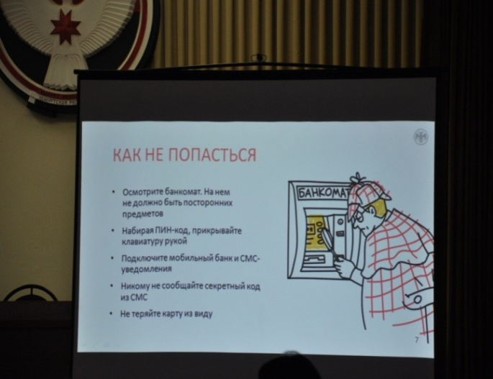
17 декабря 2018 года в рамках этих мероприятий в Воткинске также прошли уроки по повышению финансовой грамотности.
В актовом зале Администрации города специалисты Национального Банка РФ в УР рассказали о кредитах, о том, что нужно знать и чего опасаться. Кроме этого, была поднята такая тема, как «Финансовое мошенничество».
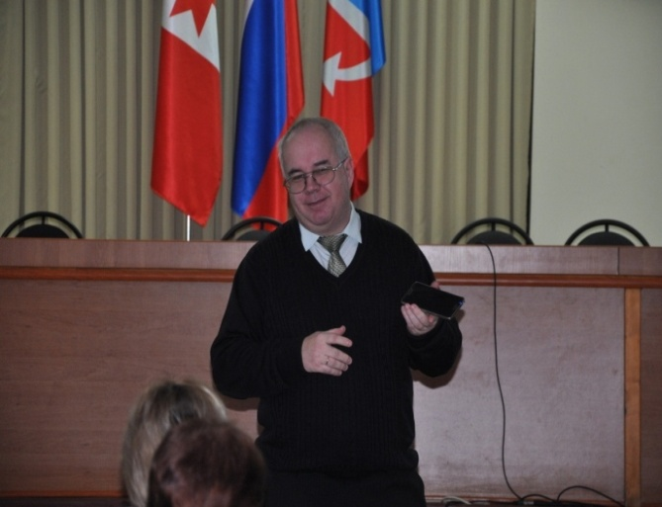

Уроки бюджетной грамотности с 2017 года проводятся в школах города Воткинска с участием заместителя Главы Администрации города Воткинска по экономике, финансам и инвестициям Ольги Юрьевны Сорокиной.
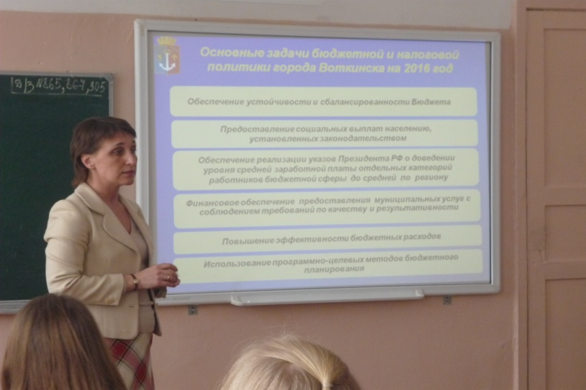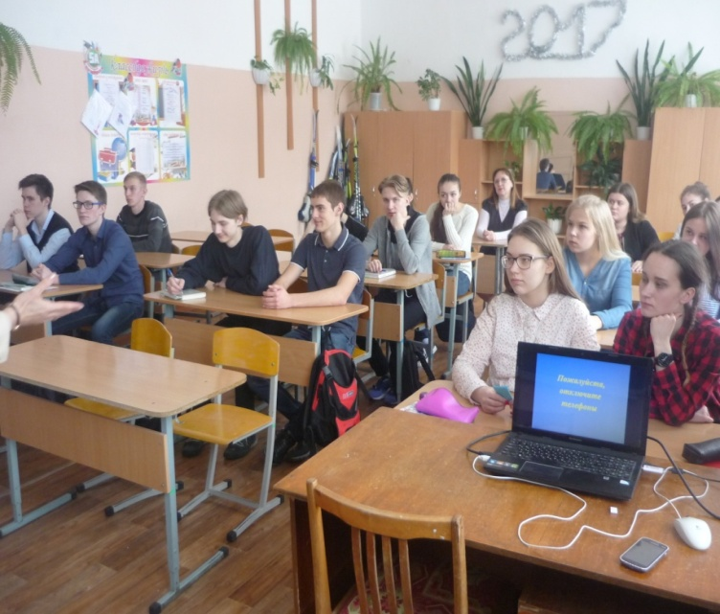

Цикл уроков «Основы бюджетной грамотности» рассчитан на учащихся 8-11
классы и охватывает все школы города.
Владея азами финансовой грамотности, можно эффективно планировать и
использовать личный бюджет, принимать решения в области личных финансов, исходя
из своих долгосрочных интересов, избегать закредитованность, распознавать угрозы и
снижать риски мошенничества со стороны недобросовестных участников финансового
рынка.
В 2019 году этот проект продолжит свою работу.

График приёма избирателей депутатами Воткинской городской Думы шестого созыва

УТВЕРЖДЕН
Решением Воткинской
городской Думы
от 27.02.2019 № 377-РП

№  п/п | Ф.И.О.  Депутата | Дата приема* | Время приема | Место приема
1 | Семенов  Николай Николаевич | Третий четверг каждого месяца | С 17.00 до 18.00 | Помещение школы № 22,  ул. Кунгурцева, 2
2 | Телегина  Анна Валерьевна | Последний четверг каждого месяца | C 14.00 до 16.30 | БУЗ УР «Воткинская ГБ № 1 МЗ УР»,  приемная главного врача, ул. Гражданская, 1а
3 | Алтынцев  Павел Александрович | Последний четверг каждого месяца | С 16.00 до 18.00 | Школа № 12,  ул. Луначарского, 6
4 | Шкаликова  Татьяна Вениаминовна | Последний четверг каждого месяца | С 16.00 до 18.00 | МАУК «Дворец культуры «Юбилейный», кабинет директора,  ул. Мира, 19
5 | Погорелкина  Нина Васильевна | Первый четверг каждого месяца | С 16.00 до 18.00 | Приемная партии «Единая Россия»,  ул. Шувалова, 1
6 | Нуруллин  Артур Сабахович | Второй вторник каждого месяца | С 17.00 до 19.00 | Приемная партии «Единая Россия»,  ул. Шувалова, 1
7 | Демченко  Денис Александрович | Второй четверг каждого месяца | С 16.00 до 18.00 | Профсоюзный комитет ППО «Воткинский завод», 3 этаж, каб. № 6  ул. П.И. Шувалова, 1
8 | Колдомов  Михаил Юрьевич | Первый вторник каждого месяца | С 17.00 до 19.00 | Приемная партии «Единая Россия»,  ул. Шувалова, 1
9 | Владимиров  Константин Васильевич | Второй четверг каждого месяца | С 16.00 до 19.00  (справки по телефону 51578) | МУП «ВГЭС», кабинет директора,  ул. К. Маркса, 4
10 | Наговицын  Алексей Леонидович | Второй четверг каждого месяца | С 17.00 до 19.00  (предварительная запись по телефону 52529) | ООО «Воткинский хлебокомбинат»,  ул. Советская, 75 (вход с ул. Гагарина)
11 | Кузнецов  Юрий Васильевич | Второй вторник каждого месяца | С 16.00 до 17.00  (предварительная запись по телефону 60430) | МБУК «Сад им. П.И.Чайковского» (клуб «Дружба»),  ул. Волгоградская, 10
12 | Романов  Владимир Степанович | Третий четверг каждого месяца | С 17.00 до 18.00  (предварительная запись по телефону 89042461010) | Помещение школы № 5, приемная директора,  ул. Энтузиастов, 25
13 | Бердышев  Олег Олегович | Третий четверг каждого месяца | С 17.00 до 18.00  (предварительная запись по телефону 89042461010) | Помещение школы № 5, приемная директора,  ул. Энтузиастов, 25
14 | Головин  Андрей Федорович | Последний четверг каждого месяца | С 16.00 до 19.00 | Приемная партии «Единая Россия»,  ул. Шувалова, 1
15 | Бородулин  Анатолий Николаевич | Последний четверг каждого месяца | С 16.00 до 18.00 | Школа № 12,  ул. Луначарского, 6
16 | Караваева  Татьяна Александровна | Первая среда каждого месяца | С 16.00 до 18.00 | Удмуртский кадетский корпус, кабинет директора,  ул. Серова, 14
17 | Мельникова  Елена Валентиновна | Второй четверг каждого месяца | С 17.00 до 19.00  (предварительная запись по телефону 52529) | ООО «Воткинский хлебокомбинат»,  ул. Советская, 75 (вход с ул. Гагарина)
18 | Омельянович  Сергей Рудольфович | Третий четверг каждого месяца | С 16.00 до 18.00 | Воткинская городская Дума,  ул. Ленина, 7, кабинет 301
19 | Стрелков  Григорий Михайлович | Второй четверг каждого месяца | С 16.00 до 18.00 | МУП «ВГЭС», кабинет директора,  ул. К. Маркса, 4
20 | Талбутдинов  Роман Фаридович | Первый вторник  каждого месяца | С 17.00 до 19.00 | Приемная партии «Единая Россия»,  ул. Шувалова, 1
21 | Целоусов  Юрий Васильевич | Каждый четверг | С 09.00 до 12.00 | Городской Совет ветеранов,  ул. Ленина, 7, кабинет 101
22 | Широбоков  Константин Петрович | Второй вторник каждого месяца | С 17.00 до 19.00 | Приемная партии «Единая Россия»,  ул. Шувалова, 1
23 | Сергеев  Николай Никифорович | Вторая среда  каждого месяца | С 17.00 до 19.00 | Общественная приемная депутатов от КПРФ,  ул. Ст. Разина, 11
24 | Кузнецов  Николай Анатольевич | Третья среда  каждого месяца | С 17.00 до 19.00 | Общественная приемная депутатов от КПРФ,  ул. Ст. Разина, 11
25 | Гусев  Антон Владимирович | Второй вторник каждого месяца | С 16.00 до 18.00 | Воткинская городская Дума,  ул. Ленина, 7, кабинет 118
*В случае совпадения дня приема с праздничным нерабочим днем прием переносится на следующую неделю.
График приёма избирателей депутатами Госсовета УР
ЗУЕВ  Сергей Александрович | г. Воткинск, ул. Шувалова, д.1  тел.(34145)5-55-94 | Последний четверг месяца с 16.00 до 19.00
ИСУПОВ  Вадим Сергеевич | г. Воткинск, ул. Луначарского, д.6 (СОШ №12) Общественная приемная депутата ГС  тел.(34145)6-48-78, 8-950-171-74-24 (помощник) | Последний четверг месяца с 16.00 до 18.00
ПАХОМОВ  Владимир Витальевич | Совет ветеранов Первого и Южного поселка  ул.Володарская, д.28  тел.8-912-445-35-90 (помощник) | Третий четверг месяца с 16.00 до 18.00
КОТЕЛЬНИКОВА  Марина Валерьевна | Совет ветеранов Первого и Южного поселка  ул.Володарская, 28  тел.8-912-445-35-90 (помощник) | Третий четверг месяца с 16.00 до 18.00
Контактная информация
Заместитель Главы Администрации  по экономике, финансам и инвестициям | Сорокина Ольга Юрьевна  тел.8(34145) 53104
Начальник  Управления финансов | Корпачева Надежда Георгиевна  тел.8(34145) 52312
Заместитель начальника Управления - начальник  бюджетного отдела | Семенова Татьяна Евгеньевна  тел.8(34145) 51379
Начальник  отдела учета и отчетности - главный бухгалтер | Соломенникова Елена Борисовна  тел.8(34145) 48196
Начальник  отдела доходов и финансирования отраслей экономики | Вершинина Татьяна Анатольевна  тел.8(34145) 52772
Начальник отдела  казначейского исполнения бюджета | Фурина Ирина Брониславовна  тел.8(34145) 52636
График работы:

Электронная почта Воткинской городской Думы:
duma@votkinsk.ru
Электронная почта Администрации города Воткинска:
votadmin@udm.net
Электронная почта Управления финансов Администрации г.Воткинска:
minfin28votkinsk@yandex.ru

Заместитель главы Администрации города Воткинска по экономике, финансам и инвестициям – Сорокина Ольга Юрьевна ул. Ленина, 7, каб. 329.
Личный прием – первый вторник месяца с 14:00 часов
Запись на прием - первый понедельник месяца по тел. 5-17-75
Прием населения начальниками и сотрудниками Управлений и отделов Администрации города Воткинска осуществляется ежедневно в рабочее время с 8.30 до 17.30
Перерыв на обед с 12.00 до 12.48

